NYAMINET WEBALKALMAZÁS
DOKUMENTÁCIÓ

Készítette: Fazekas Milán, Kocsis Dániel
Konzulens: Gombos Szabolcs
Intézmény: BMSzC Bolyai János Műszaki Technikum és Kollégium

TARTALOMJEGYZÉK

1. Bevezetés 3
1.1 A projekt neve 3
1.2 A projekt célja 3
1.3 A megoldandó probléma 4
1.4 Célcsoport 4
1.5 Alkalmazott technológiák (röviden) 5
2. Specifikáció 6
2.1 Funkcionális követelmények 6
2.2 Nem funkcionális követelmények 7
2.3 Use Case leírások 8
2.4 Adatmodell 13
3. Fejlesztői Dokumentáció 15
3.1 Architektúra 15
3.2 Rendszer felépítése 16
3.3 API végpontok 22
3.4 Adatbázis séma 24
4. Testing 30
4.1 Tesztelési stratégia 30
4.2 Tesztesetek 31
4.3 Hibajegyek 35
5. Tesztelői Dokumentáció 36
5.1 Tesztelési környezet 36
5.2 Tesztadatok 36
6. Felhasználói Dokumentáció 38
6.1 Telepítés 38
6.2 Regisztráció 39
6.3 Fő funkciók használata 40
6.4 Gyakori kérdések 45
7. Összefoglalás 47
8. Kitekintés 48
9. Irodalomjegyzék 50
10. Mellékletek 51

1. BEVEZETÉS

1.1 A projekt neve
NyamiNet
A NyamiNet egy közösségi receptmegosztó webalkalmazás, amely lehetővé teszi a felhasználók számára receptek böngészését, feltöltését, mentését és értékelését. Az alkalmazás neve a „nyami” szóból ered, amely egy közkedvelt, informális magyar kifejezés a finom ételekre, míg a „Net” szócska a hálózati jellegre, a közösségi platformra utal.
1.2 A projekt célja
A NyamiNet projekt célja egy modern, felhasználóbarát, reszponzív webalkalmazás létrehozása, amely összegyűjti és rendszerezi a felhasználók által megosztott recepteket. A rendszer lehetővé teszi, hogy bárki böngészhessen a receptek között szűrők segítségével, bejelentkezett felhasználók pedig saját receptjeiket tölthessék fel, értékelhessék mások receptjeit, kommenteket fűzhessenek hozzájuk, és elmenthessék a kedvenceiket.

A projekt fő célkitűzései a következők:
- Egy közösségi receptmegosztó platform megvalósítása, ahol a felhasználók egymás receptjeit böngészhetik és megoszthatják saját ötleteiket.
- Különféle szűrési lehetőségek biztosítása (ár, nehézség, elkészítési idő, konyha típusa, fogás típusa, szezon, ételallergiák és preferenciák), amelyek segítségével a felhasználók gyorsan megtalálhatják a számukra megfelelő recepteket.
- Felhasználói preferenciák kezelése, beleértve az ételallergiákat és a különféle étkezési szokásokat (vegetáriánus, vegán, gluténmentes, laktózmentes stb.).
- Adminisztrátori felület biztosítása a bejelentett (reportolt) tartalmak kezelésére, felhasználók tiltására és új admin fiókok létrehozására.
- Reszponzív, mobil- és asztali nézetben egyaránt jól használható felület kialakítása.
- Sötét mód támogatása, amelyet a felhasználó szabadon kapcsolhat.
- Docker alapú telepítés, amely egyszerűsíti a fejlesztést és az üzembe helyezést.
1.3 A megoldandó probléma
Napjainkban az interneten számos receptoldal található, ám ezek jelentős része nem biztosít közösségi funkciókat, nem teszi lehetővé a személyre szabott szűrést ételallergiák vagy étkezési preferenciák alapján, és nem kínál felhasználóbarát, modern felületet. A hagyományos receptoldalak jellemzően statikus tartalmakat kínálnak, amelyeket szerkesztők töltenek fel, és a felhasználóknak nincs lehetőségük saját receptjeik megosztására, mások receptjeinek értékelésére vagy kommenteléseire.

Az élelmiszer-allergiák és étkezési preferenciák növekvő elterjedtsége miatt egyre nagyobb igény mutatkozik olyan platformokra, amelyek képesek figyelembe venni a felhasználó egyéni igényeit. Egy vegetáriánus, vegán, gluténmentes vagy laktózmentes étrendet folytató felhasználó számára rendkívül fontos, hogy a számára releváns recepteket gyorsan és hatékonyan megtalálja.

A NyamiNet ezt a problémát úgy oldja meg, hogy a felhasználók megadhatják étkezési preferenciáikat, amelyeket a rendszer figyelembe vesz a szűrési lehetőségeknél. Emellett a közösségi funkciók (like/dislike, kommentelés, mentés) révén a felhasználók aktívan részt vehetnek a tartalom alakításában, míg a bejelentési (report) rendszer segítségével a nem megfelelő tartalmak eltávolíthatók.
1.4 Célcsoport
A NyamiNet elsődleges célcsoportja:
- Otthoni szakácsok és hobbifőzők, akik új recepteket keresnek, vagy saját receptjeiket szeretnék megosztani a közösséggel.
- Ételallergiával vagy speciális étkezési preferenciákkal rendelkező személyek (vegetáriánus, vegán, gluténmentes, laktózmentes, tojásmentes, szójamentes stb.), akik célzottan keresnek nekik megfelelő recepteket.
- Fiatal felnőttek és egyetemisták, akik gyors, olcsó és egyszerű recepteket keresnek.
- Családok, akik változatos, egészséges ételeket készítenének az egész család számára.
- Bárki, aki érdeklődik a főzés iránt és szívesen böngészik recepteket az interneten.

A rendszer adminisztrátorai a platform üzemeltetői, akik felügyelik a tartalmakat, kezelik a bejelentéseket, és szükség esetén tiltják a szabálysértő felhasználókat.
1.5 Alkalmazott technológiák (röviden)
Frontend
- React 19.2.0: modern, komponensalapú JavaScript könyvtár a felhasználói felület megvalósításához
- React Router DOM 7.10.1: kliensoldali routing kezelése
- Vite 7.2.4: gyors fejlesztési eszköz és build rendszer
- Bootstrap 5.3.8: reszponzív CSS keretrendszer
- Cypress 15.11.0: end-to-end tesztelési keretrendszer
- Vanilla CSS: egyedi stíluslapok reszponzív megvalósítással
Backend
- Node.js: szerver oldali JavaScript futtatókörnyezet
- Express 5.2.0: webalkalmazás keretrendszer REST API építéséhez
- TypeScript 5.9.2: típusos JavaScript nyelv
- JSON Web Token (JWT) 9.0.3: felhasználói hitelesítés
- bcrypt 6.0.0: jelszó titkosítás
- Multer 2.0.2: képfeltöltés kezelése
- mysql2 3.15.3: MySQL adatbázis driver
- Nodemon 3.1.10: fejlesztési eszköz automatikus szerver-újraindításhoz
Adatbázis
- MySQL 8.0: relációs adatbázis-kezelő rendszer
- UTF-8 (utf8mb4) karakterkódolás magyar nyelvi támogatással
- Tárolt eljárások (stored procedures) az összetettebb üzleti logikához
Egyéb technológiák
- Docker és Docker Compose: konténerizáció és szolgáltatások összehangolása
- Nginx: a frontend kiszolgálása éles környezetben
- ESLint: kódminőség-ellenőrzés
- Git és GitHub: verziókezelés és forráskód-tárolás

2. SPECIFIKÁCIÓ

2.1 Funkcionális követelmények

Azonosító | Követelmény leírása
F01 | A rendszer lehetővé teszi a felhasználói regisztrációt felhasználónévvel, email-címmel, jelszóval és opcionális étkezési preferenciákkal.
F02 | A rendszer biztosít bejelentkezési lehetőséget email-cím és jelszó megadásával.
F03 | A rendszer lehetővé teszi a kijelentkezést, amely törli a helyi tokent és átirányít a főoldalra.
F04 | A rendszer jelszóváltoztatási funkciót biztosít a bejelentkezett felhasználóknak.
F05 | A főoldalon megjelennek a receptek listája kártyás formátumban (cím, kép, leírás, preferenciák).
F06 | A rendszer lehetővé teszi a receptek szűrését ár, nehézség, elkészítési idő, konyha típusa, fogás típusa, szezon és ételallergiák/preferenciák alapján.
F07 | A rendszer keresőmezőt biztosít, amellyel a receptek címe és alcímei alapján lehet keresni.
F08 | A rendszer lehetővé teszi új recept feltöltését: cím, leírás, lépések, hozzávalók, kép és különféle kategóriák megadásával.
F09 | A rendszer lehetővé teszi a receptek részletes megtekintését (hozzávalók, lépések, kommentek, értékelések).
F10 | A bejelentkezett felhasználók like-olhatják és dislike-olhatják a recepteket.
F11 | A bejelentkezett felhasználók kommenteket fűzhetnek a receptekhez.
F12 | A bejelentkezett felhasználók elmenthetik és eltávolíthatják kedvenc receptjeiket.
F13 | A felhasználók saját feltöltött receptjeiket megtekinthetik és törölhetik.
F14 | A felhasználók bejelenthetik (reportolhatják) a nem megfelelő tartalmú recepteket indoklással.
F15 | Az adminisztrátor megtekintheti a bejelentett recepteket és azok részleteit.
F16 | Az adminisztrátor jóváhagyhatja (felmentheti) a bejelentett recepteket, törölheti őket, vagy törölheti és egyúttal tilthatja a feltöltő felhasználót.
F17 | Az adminisztrátor új adminisztrátori felhasználókat hozhat létre.
F18 | A felhasználó módosíthatja étkezési preferenciáit a profil oldalon.
F19 | A felhasználó válthat sötét és világos mód között.
F20 | A rendszer reszponzív: mobil eszközökön hamburger menü és kinyitható oldalsáv (sidebar) jelenik meg, asztali nézetben minden egyszerre látható.
F21 | A rendszer oldalazást (paginálást) biztosít a receptek listájánál a footer területén.
F22 | A rendszer rendezési lehetőségeket kínál: legújabb, legrégebbi, legtöbb like, véletlenszerű.
2.2 Nem funkcionális követelmények

Azonosító | Követelmény | Leírás
NF01 | Teljesítmény | Az oldal betöltési ideje a szerver és az adatbázis elérhetősége mellett legfeljebb 2 másodperc.
NF02 | Biztonság | A jelszavak bcrypt algoritmussal, 10 körös sózással titkosítva tárolódnak az adatbázisban.
NF03 | Biztonság | A felhasználói hitelesítés JSON Web Token (JWT) alapú, a token 7 napig érvényes.
NF04 | Biztonság | Az adminisztrátori végpontok kétszintű middleware-rel védettek (auth + admin jogosultság ellenőrzés).
NF05 | Biztonság | A tiltott felhasználók nem tudnak belépni a rendszerbe, és a meglévő tokenjük is érvénytelenné válik a middleware szintjén.
NF06 | Biztonság | A képfeltöltés során csak engedélyezett formátumok (JPEG, PNG, GIF, WebP) fogadhatók el, maximum 5 MB méretben.
NF07 | Megbízhatóság | Az adatbázis-műveletek tranzakciókat használnak, amelyek hiba esetén visszagörgetésre (rollback) kerülnek.
NF08 | Használhatóság | A felhasználói felület magyar nyelvű, intuitív navigációval és egyértelmű hibaüzenetekkel.
NF09 | Reszponzivitás | A webalkalmazás 1024px-es törésponttól lefelé mobil nézetre vált hamburger menüvel és kinyitható oldalsávval.
NF10 | Karbantarthatóság | A kód komponensalapú felépítésű, a frontend és a backend elkülönített mappákban helyezkedik el.
NF11 | Hordozhatóság | A teljes alkalmazás Docker Compose segítségével egyetlen paranccsal telepíthető és indítható.
NF12 | Skálázhatóság | Az adatbázis-lekérdezések tárolt eljárásokra épülnek, amelyek optimalizáltak és karbantarthatók.
NF13 | Kompatibilitás | A frontend modern böngészőkben (Chrome, Firefox, Edge, Safari) tesztelt és működőképes.
2.3 Use Case leírások
UC01: Regisztráció
Attribútum | Leírás
Szereplő | Látogató (nem regisztrált felhasználó)
Leírás | A látogató regisztrál a rendszerbe, hogy hozzáférjen a közösségi funkciókhoz.
Előfeltétel | A látogató nem rendelkezik fiókkal, vagy nincs bejelentkezve.
Eredmény | A felhasználó sikeresen regisztrált, és a bejelentkezési oldalra kerül.
Alternatív folyamat | Ha az email vagy a felhasználónév már foglalt, a rendszer hibaüzenetet jelenít meg.

Fő lépések:
- A látogató a „Regisztráció” gombra kattint a navigációs sávon.
- A rendszer megjeleníti a regisztrációs űrlapot.
- A felhasználó megadja a felhasználónevét (3-30 karakter, speciális karakterek nélkül, szóköz nélkül).
- Megadja az email-címét.
- Megadja a jelszavát.
- Opcionálisan kiválasztja az étkezési preferenciáit (vegetáriánus, vegán, gluténmentes, laktózmentes stb.).
- A „Regisztráció” gombra kattint.
- A rendszer ellenőrzi, hogy az email-cím és a felhasználónév nem foglalt-e.
- A rendszer létrehozza a felhasználói fiókot, eltárolja a titkosított jelszót és a preferenciákat.
UC02: Bejelentkezés
Attribútum | Leírás
Szereplő | Regisztrált felhasználó
Leírás | A felhasználó bejelentkezik a rendszerbe email-cím és jelszó megadásával.
Előfeltétel | A felhasználó regisztrált fiókkal rendelkezik, és nincs letiltva.
Eredmény | A felhasználó sikeresen bejelentkezett, a navigációs sáv a bejelentkezett nézetnek megfelelően jelenik meg.
Alternatív folyamat | Ha az email nem létezik, vagy a jelszó helytelen, a rendszer piros hibaüzenetet jelenít meg. Ha a felhasználó le van tiltva, 'Tiltott felhasználó' üzenet jelenik meg.

Fő lépések:
- A felhasználó a „Bejelentkezés” gombra kattint.
- A rendszer megjeleníti a bejelentkezési űrlapot.
- A felhasználó megadja az email-címét.
- Megadja a jelszavát.
- A „Bejelentkezés” gombra kattint.
- A rendszer ellenőrzi az adatokat az adatbázisban.
- Sikeres hitelesítés esetén a rendszer JWT tokent generál, és eltárolja a böngésző localStorage-ában.
- A rendszer átirányítja a felhasználót a bejelentkezett főoldalra (/mainlogin).
UC03: Receptek böngészése és szűrése
Attribútum | Leírás
Szereplő | Bárki (bejelentkezett vagy be nem jelentkezett felhasználó)
Leírás | A felhasználó recepteket böngész a főoldalon, szűrőket alkalmaz és keres.
Előfeltétel | Az alkalmazás betölt, és a főoldal elérhető.
Eredmény | A felhasználó a szűrési feltételeknek megfelelő recepteket látja.

Fő lépések:
- A felhasználó megnyitja a főoldalt.
- A rendszer megjeleníti a receptek listáját kártyás formátumban.
- A felhasználó az oldalsávban (sidebar) szűrőket állít be: ár, nehézség, elkészítési idő, konyha, fogás, szezon, preferenciák, rendezés, dátum.
- Opcionálisan a felhasználó szöveges keresést végez a keresőmezőben.
- A rendszer a backend API-n keresztül lekérdezi és megjeleníti a szűrt eredményeket.
- A felhasználó az oldalszámozás segítségével további oldalakat tekinthet meg.
UC04: Recept feltöltése
Attribútum | Leírás
Szereplő | Bejelentkezett felhasználó
Leírás | A felhasználó új receptet tölt fel a rendszerbe.
Előfeltétel | A felhasználó be van jelentkezve.
Eredmény | Az új recept megjelenik a receptek listájában.

Fő lépések:
- A felhasználó a „Feltöltés” menüpontra kattint a navigációs sávon.
- A rendszer megjeleníti a receptfeltöltő űrlapot négy lépésben.
- 1. lépés: A felhasználó megadja a recept címét, leírását, és feltölti a recept képét.
- 2. lépés: A felhasználó kiválasztja a kategóriákat (konyha, fogás, nehézség, szezon, ár) és megadja az elkészítési időt és az adagszámot.
- 3. lépés: A felhasználó hozzáadja a hozzávalókat (név, mennyiség, mértékegység).
- 4. lépés: A felhasználó megadja az elkészítési lépéseket, kiválasztja a preferenciákat (vegán, vegetáriánus stb.) és opcionálisan alcímeket ad meg.
- A „Feltöltés” gombra kattint.
- A rendszer POST kéréssel feltölti a receptet a backend API-ra, amely eltárolja az adatbázisban.
UC05: Recept részletes megtekintése
Attribútum | Leírás
Szereplő | Bárki
Leírás | A felhasználó egy recept részletes adatait tekinti meg.
Előfeltétel | Létezik legalább egy recept az adatbázisban.
Eredmény | A felhasználó minden információt megkap a receptről.

Fő lépések:
- A felhasználó a receptkártya címére kattint a főoldalon.
- A rendszer átirányítja a /recipe/:poszt_id oldalra.
- A rendszer lekérdezi a recept részleteit a backend API-ról.
- Megjelennek: a recept neve, leírása, képe, kategóriái (nehézség, ár, konyha, fogás, szezon), preferenciái (allergiák), hozzávalói mennyiségekkel és mértékegységekkel, elkészítési lépései, like pontszáma és a hozzászólások szekció.
UC06: Recept értékelése (Like/Dislike)
Attribútum | Leírás
Szereplő | Bejelentkezett felhasználó
Leírás | A felhasználó like-olja vagy dislike-olja egy receptet.
Előfeltétel | A felhasználó be van jelentkezve.
Eredmény | A szavazat eltárolódik, és a pontszám frissül a felületen.

Fő lépések:
- A felhasználó a recept részletes oldalán vagy a receptkártyán a 👍 vagy 👎 gombra kattint.
- A rendszer PATCH kéréssel jelzi a szavazatot a backend felé.
- A backend tárolt eljárás segítségével kezeli a szavazat logikáját: ha még nincs szavazat, hozzáadja; ha ugyanaz, visszavonja; ha ellentétes, átváltja.
- A rendszer frissíti a megjelenített like pontszámot.
UC07: Komment írása
Attribútum | Leírás
Szereplő | Bejelentkezett felhasználó
Leírás | A felhasználó hozzászólást ír egy recepthez.
Előfeltétel | A felhasználó be van jelentkezve, és a recept részletes oldalán van.
Eredmény | Az új komment megjelenik a kommentek között.

Fő lépések:
- A felhasználó a komment szekció szövegmezőjébe beírja a hozzászólást (maximum 250 karakter).
- Az „Elküld” gombra kattint.
- A rendszer POST kéréssel elküldi a kommentet a backend felé.
- A backend eltárolja a kommentet az adatbázisban.
- A kommentek listája automatikusan frissül.
UC08: Recept mentése és eltávolítása
Attribútum | Leírás
Szereplő | Bejelentkezett felhasználó
Leírás | A felhasználó elmenti kedvenc receptjét, vagy eltávolítja a mentett receptek közül.
Előfeltétel | A felhasználó be van jelentkezve.
Eredmény | A recept megjelenik vagy eltűnik a mentett receptek listájából.

Fő lépések:
- A recept részletes oldalán a felhasználó a „Mentés” gombra kattint.
- A rendszer POST kéréssel elmenti a receptet a felhasználó mentett receptjei közé.
- A „Mentett receptek” oldalon a felhasználó megtekintheti az elmentett receptjeit.
- Az „Eltávolítás” gombra kattintva a rendszer DELETE kéréssel eltávolítja a mentett receptet.
UC09: Saját receptek kezelése
Attribútum | Leírás
Szereplő | Bejelentkezett felhasználó
Leírás | A felhasználó megtekinti és kezeli saját feltöltött receptjeit.
Előfeltétel | A felhasználó be van jelentkezve, és korábban töltött fel receptet.
Eredmény | A felhasználó saját receptjeit látja, és törölni is tudja azokat.

Fő lépések:
- A felhasználó a „Saját receptek” (My Recipes) oldalra navigál.
- A rendszer csak a bejelentkezett felhasználó által feltöltött recepteket jeleníti meg.
- A felhasználó törölheti saját receptjeit a „Törlés” gombbal.
UC10: Recept bejelentése (Report)
Attribútum | Leírás
Szereplő | Bejelentkezett felhasználó
Leírás | A felhasználó bejelenti egy nem megfelelő tartalmú receptet.
Előfeltétel | A felhasználó be van jelentkezve, és a recept részletes oldalán van.
Eredmény | A bejelentés eltárolódik, és az adminisztrátor számára elérhetővé válik.

Fő lépések:
- A felhasználó a „Bejelentés” gombra kattint.
- A rendszer megjeleníti a ReportModal-t, amelyben az indoklás kiválasztható (Sértő tartalom, Spam/reklám, Nem megfelelő kategória).
- A felhasználó opcionálisan szöveges indoklást is megad.
- A „Beküldés” gombra kattint.
- A rendszer POST kéréssel elküldi a bejelentést a backend felé.
UC11: Admin - Bejelentett receptek kezelése
Attribútum | Leírás
Szereplő | Adminisztrátor
Leírás | Az adminisztrátor megtekinti és kezeli a bejelentett recepteket.
Előfeltétel | Az adminisztrátor be van jelentkezve admin jogosultsággal (role_id = 2).
Eredmény | A bejelentés feldolgozásra kerül az adminisztrátor döntése szerint.

Fő lépések:
- Az adminisztrátor az Admin felületre navigál (/admin/reports).
- A rendszer megjeleníti a bejelentett receptek listáját a bejelentések számával.
- Az adminisztrátor egy receptre kattintva megtekintheti a részletes bejelentéseket.
Az adminisztrátor három lehetőség közül választhat:
- a) Jóváhagyás: a bejelentések törlődnek, a recept megmarad.
- b) Törlés: a recept és a hozzá tartozó bejelentések törlődnek.
- c) Törlés és tiltás: a recept törlődik, és a feltöltő felhasználó le lesz tiltva.
UC12: Profil szerkesztése
Attribútum | Leírás
Szereplő | Bejelentkezett felhasználó
Leírás | A felhasználó módosítja profilbeállításait.
Előfeltétel | A felhasználó be van jelentkezve.
Eredmény | A módosítások mentésre kerülnek.

Fő lépések:
- A felhasználó a profil oldalra navigál (/profile vagy /profile_admin).
Az oldalsávból kiválasztja a módosítandó beállítást:
- a) Jelszó módosítás: régi jelszó, új jelszó, megerősítés megadása.
- b) Étkezési preferenciák: gombok segítségével be- és kikapcsolhatja a preferenciáit.
- c) Téma váltás: sötét/világos mód között válthat.
UC13: Kijelentkezés
Attribútum | Leírás
Szereplő | Bejelentkezett felhasználó
Leírás | A felhasználó kijelentkezik a rendszerből.
Előfeltétel | A felhasználó be van jelentkezve.
Eredmény | A felhasználó kijelentkezett, és a navigációs sáv a be nem jelentkezett nézetnek megfelelően jelenik meg.

Fő lépések:
1. A felhasználó a „Kijelentkezés” gombra kattint a navigációs sávon.
- A rendszer törli a localStorage-ból a tokent, a felhasználói adatokat és a sötét mód beállítását.
- A rendszer átirányítja a felhasználót a főoldalra (/).
2.4 Adatmodell
Az adatbázis relációs modell alapján épül fel, MySQL 8.0 adatbázis-kezelővel, utf8mb4 karakterkódolással és magyar (hungarian_ci) kollációval.

ER diagram:

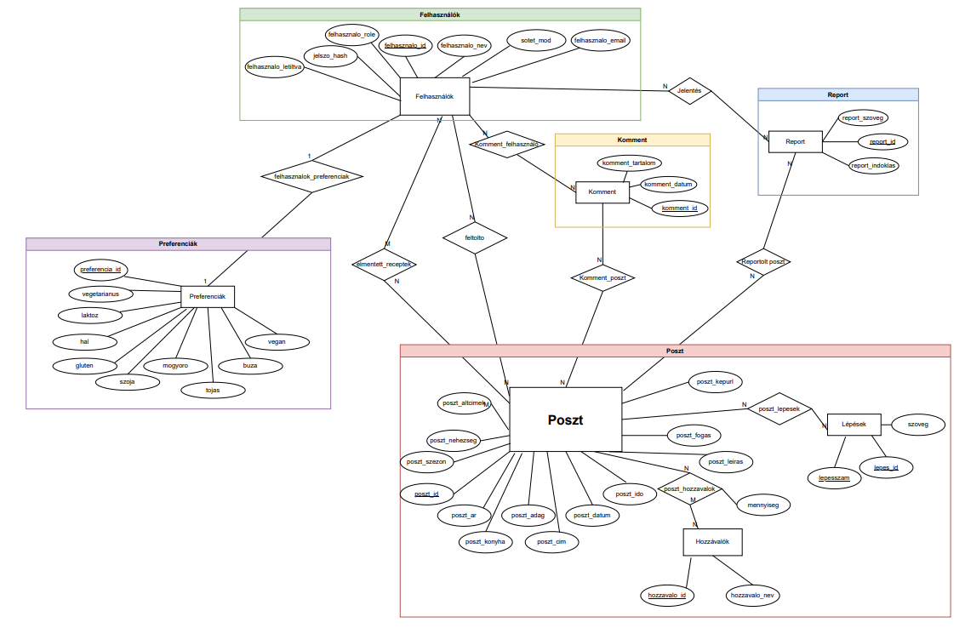

UML diagram:

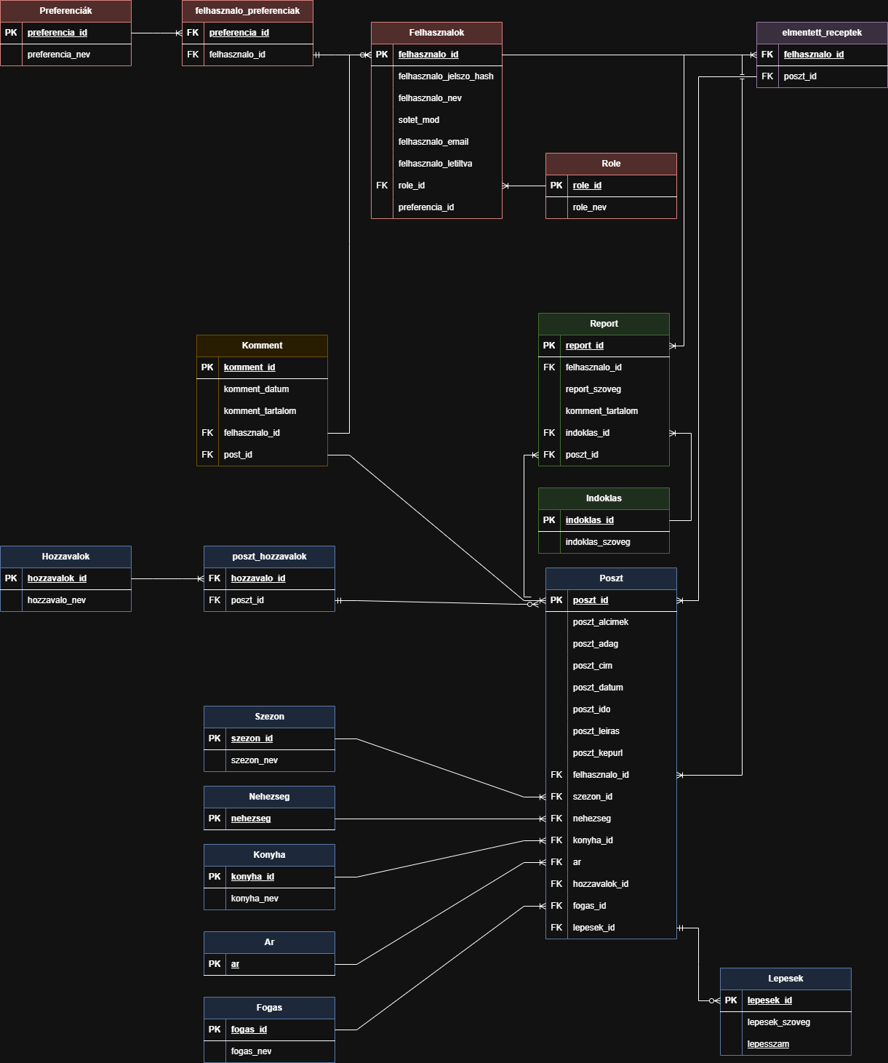

Főbb táblák és kapcsolataik
- felhasznalok: A rendszer felhasználóit tárolja (felhasználónév, email, jelszó hash, letiltás állapot, sötét mód, szerepkör).
- role: A felhasználói szerepköröket tartalmazza (user, admin).
- poszt: A recepteket (posztokat) tárolja, összekapcsolva a felhasználóval, a kategóriákkal és a lépésekkel.
- ar: Az árkategóriákat tartalmazza (olcsó, közepes, drága).
- nehezseg: A nehézségi szinteket tartalmazza (könnyű, közepes, nehéz).
- konyha: A konyha típusokat tartalmazza (magyar, olasz, ázsiai).
- fogas: A fogás típusokat tartalmazza (előétel, főétel, desszert, leves).
- szezon: A szezonokat tartalmazza (tavasz, nyár, ősz, tél, bármikor).
- lepesek: Az elkészítési lépések szövegét tárolja.
- hozzavalok: A hozzávalók neveit tárolja.
- mertekegyseg: A mértékegységeket tárolja (gramm, dekagramm, kilogramm, milliliter, darab, teáskanál, evőkanál stb.).
- poszt_hozzavalok: Kapcsolótábla: összerendeli a posztokat, hozzávalókat, mennyiségeket és mértékegységeket.
- preferenciak: Az étkezési preferenciákat és allergiákat tárolja (vegetáriánus, vegán, gluténmentes, laktózmentes, mogyorók, cukor, hal, szója, tojás, búza).
- poszt_preferenciak: Kapcsolótábla: összerendeli a posztokat és a preferenciákat.
- felhasznalo_preferenciak: Kapcsolótábla: összerendeli a felhasználókat és a preferenciáikat.
- komment: A receptekhez fűzött hozzászólásokat tárolja (dátummal, tartalommal, felhasználóval, poszttal).
- poszt_szavazas: A like/dislike szavazatokat tárolja (felhasználó, poszt, szavazat értéke: +1 vagy -1).
- elmentett_receptek: A felhasználók által elmentett recepteket tárolja.
- report: A bejelentéseket tárolja (bejelentő felhasználó, poszt, indoklás, szöveges magyarázat).
- indoklas: A bejelentési indoklásokat tartalmazza (Sértő tartalom, Spam/reklám, Nem megfelelő kategória).

Kapcsolatok
- Egy felhasználó (felhasznalok) egy szerepkörhöz (role) tartozik (N:1).
- Egy felhasználó több posztot (poszt) hozhat létre (1:N).
- Egy poszt több kategóriához kapcsolódik (ar, nehezseg, konyha, fogas, szezon -- mindegyik N:1).
- Egy poszt több hozzávalóhoz kapcsolódik a poszt_hozzavalok közvetítőtáblán keresztül (N:N).
- Egy poszt több preferenciához kapcsolódik a poszt_preferenciak közvetítőtáblán keresztül (N:N).
- Egy felhasználó több preferenciához kapcsolódik a felhasznalo_preferenciak közvetítőtáblán keresztül (N:N).
- Egy poszthoz több komment tartozhat (1:N), egy felhasználó több kommentet írhat (1:N).
- Egy poszthoz több szavazat tartozhat, de egy felhasználó egy poszthoz csak egyszer szavazhat (poszt_szavazas: összetett elsődleges kulcs).
- Egy poszt többször is reportolható különböző felhasználók által (1:N report).
- Egy felhasználó több receptet menthet el (elmentett_receptek: N:N kapcsolat).

3. FEJLESZTŐI DOKUMENTÁCIÓ

3.1 Architektúra
A NyamiNet rendszer hagyományos kliens-szerver (client-server) architektúrán alapul, amelyben a három fő réteg (a frontend, a backend és az adatbázis) egymástól elkülönítetten fut, külön Docker konténerekben.

Réteg | Technológia | Port | Kommunikáció
Frontend | React + Vite / Nginx | 5173 | HTTP REST API kérések a backend felé
Backend | Express + TypeScript | 3001 | SQL lekérdezések az adatbázis felé, JSON válaszok a frontendnek
Adatbázis | MySQL 8.0 | 3306 | Tárolt eljárások, tranzakciók

A rendszer REST API-t használ a frontend és a backend közötti kommunikációhoz. A frontend HTTP kéréseket (GET, POST, PATCH, DELETE) küld a backend felé, amely az adatbázisból lekérdezi, módosítja vagy törli az adatokat, majd JSON formátumú választ küld vissza.

A hitelesítés JWT (JSON Web Token) alapú: a bejelentkezéskor a backend egy tokent generál, amelyet a frontend a böngésző localStorage-ában tárol, és minden védett kéréshez az Authorization fejlécben küld el.

A Docker Compose konfiguráció három szolgáltatást definiál:
- db: MySQL 8.0 adatbázis-konténer, amely a nyaminet adatbázist inicializálja az SQL dump fájlokból.
- backend: Node.js/Express backend konténer, amely a 3001-es porton érhető el, és a db konténertől függ.
- frontend: Nginx konténer, amely a buildelt React alkalmazást szolgálja ki a 80-as porton.
3.2 Rendszer felépítése
FRONTEND
A frontend egy React 19 alapú egyoldalas alkalmazás (SPA), Vite build rendszerrel. A kód komponensalapú felépítésű, és a következő mappastruktúrát követi:

Elérési út | Leírás
frontend/cypress/e2e/frontend_tests.cy.js | Cypress E2E tesztek
frontend/cypress/fixtures/ | Tesztfixture fájlok
frontend/cypress/support/ | Cypress parancssegédek és e2e konfiguráció
frontend/public/ | Statikus fájlok
frontend/src/App.jsx | Alkalmazás gyökérkomponens
frontend/src/App.css | Globális stílusok
frontend/src/main.jsx | React DOM render belépési pont
frontend/src/assets/ | Statikus erőforrások
frontend/src/components/admin/AdminReportList.jsx | Bejelentett posztok listája
frontend/src/components/admin/AdminReportDetail.jsx | Bejelentett poszt részletei
frontend/src/components/login_register/login.jsx | Bejelentkezési oldal
frontend/src/components/login_register/register.jsx | Regisztrációs oldal
frontend/src/components/main/mainLogin.jsx | Főoldal bejelentkezve
frontend/src/components/main/mainNoLogin.jsx | Főoldal kijelentkezve
frontend/src/components/main/mainMyRecipes.jsx | Saját receptek oldal
frontend/src/components/main/mainSaved.jsx | Mentett receptek oldal
frontend/src/components/main/sidebar.jsx | Szűrő oldalsáv
frontend/src/components/main/recipes.jsx | Receptlista komponens
frontend/src/components/main/recipe.jsx | Receptkártya komponens
frontend/src/components/main/DifficultyFilter.jsx | Nehézség szűrő
frontend/src/components/main/PriceFilter.jsx | Ár szűrő
frontend/src/components/main/TimeFilter.jsx | Időszűrő
frontend/src/components/main/PreferenceDropdown.jsx | Preferencia legördülő
frontend/src/components/navbar/navbarLogin.jsx | Bejelentkezett navbar
frontend/src/components/navbar/navbarNoLogin.jsx | Kijelentkezett navbar
frontend/src/components/navbar/navbarBack.jsx | Vissza-nyílas navbar (login/register)
frontend/src/components/navbar/NavbarLogo.jsx | NyamiNet logó komponens
frontend/src/components/navbar/NavbarMainButtons.jsx | Fő navigációs gombok
frontend/src/components/navbar/NavbarAuthButtons.jsx | Bejelentkezés/Regisztráció gombok
frontend/src/components/navbar/NavbarUserActions.jsx | Felhasználói akciók (profil, kijelentkezés)
frontend/src/components/navbar/footer.jsx | Oldalazó footer
frontend/src/components/profile/profile.jsx | Felhasználói profil oldal
frontend/src/components/profile/profile_admin.jsx | Admin profil oldal
frontend/src/components/profile/sidebar.jsx | Profil oldalsáv (felhasználó)
frontend/src/components/profile/sidebar_admin.jsx | Profil oldalsáv (admin)
frontend/src/components/profile/FoodPreferences.jsx | Étkezési preferenciák beállítása
frontend/src/components/profile/PasswordChange.jsx | Jelszó módosítás
frontend/src/components/profile/ThemeSelector.jsx | Sötét/világos mód váltó
frontend/src/components/recipe/recipe.jsx | Recept részletes oldal
frontend/src/components/recipe/CommentSection.jsx | Komment szekció
frontend/src/components/recipe/ReportModal.jsx | Bejelentés modál ablak
frontend/src/components/upload/upload.jsx | Recept feltöltő oldal
frontend/src/routes/appRouter.jsx | Routing konfiguráció
frontend/src/utils/auth.js | Autentikáció segédfüggvények
frontend/cypress.config.js | Cypress konfiguráció
frontend/Dockerfile | Frontend Docker image
frontend/nginx.conf | Nginx konfiguráció
frontend/package.json | Frontend függőségek
frontend/vite.config.js | Vite konfiguráció

Fő komponensek és működésük
1. App.jsx: Az alkalmazás gyökérkomponense. Betöltéskor ellenőrzi, hogy a felhasználó be van-e jelentkezve, és ha igen, alkalmazza a sötét módot. A BrowserRouter-ba csomagolt PageTemplate és AppRouter komponenseket rendereli.
2. PageTemplate.jsx: Egy layout wrapper, amely az adott útvonal alapján kiválasztja a megfelelő navigációs sávot (NavbarNoLogin, NavbarLogin vagy NavbarBack), és a láblécet (Footer) rendereli. Egy FooterContext-et biztosít, amelyen keresztül a főoldalak átadhatják az oldalazási paramétereket a footernek.

3. AppRouter.jsx: A React Router konfigurációját tartalmazza. Az útvonalak és a hozzájuk rendelt komponensek:
Útvonal | Komponens | Leírás
/ | MainNoLogin | Bejelentkezés nélküli főoldal
/login | Login | Bejelentkezési oldal
/register | Register | Regisztrációs oldal
/mainlogin | MainLogin | Bejelentkezett főoldal
/my-recipes | MainMyRecipes | Saját receptek oldala
/saved | MainSaved | Mentett receptek oldala
/upload | Upload | Receptfeltöltés oldala
/profile | Profile | Felhasználói profil oldal
/profile_admin | ProfileAdmin | Admin profil oldal
/recipe/:poszt_id | RecipePage | Recept részletes megtekintése
/admin/reports | AdminReportList | Bejelentett posztok listája
/admin/report/:poszt_id | AdminReportDetail | Bejelentett poszt részletei

4. Navbar komponensek: Három különböző navigációs sáv létezik:
- NavbarNoLogin: Be nem jelentkezett felhasználók számára, tartalmazza a NyamiNet logót, keresőmezőt, valamint a Bejelentkezés és Regisztráció gombokat.
- NavbarLogin: Bejelentkezett felhasználók számára, tartalmazza a logót, keresőmezőt, fő navigációs gombokat (Főoldal, Feltöltés, Mentett) és felhasználói akciókat (Fiókom, Kijelentkezés). A kiválasztott menüpont jelzi az aktív oldalt.
- NavbarBack: Bejelentkezési és regisztrációs oldalakon jelenik meg egy vissza nyíllal és a NyamiNet logóval.
- Mindhárom navbar reszponzív: 1024px alatti képernyőszélességnél hamburger menüvel működik, amely kattintásra nyitja/zárja a navigációs linkeket.

5. Sidebar (szűrő oldalsáv): A főoldalak közös szűrő komponense, amely az alábbi szűrési lehetőségeket kínálja:
Szűrő | Lehetséges értékek
Rendezés | Legújabb, Véletlenszerű, Legtöbb like, Legrégebbi
Konyha | Magyar, Olasz, Ázsiai
Fogás | Előétel, Főétel, Desszert, Leves
Nehézség | Könnyű, Közepes, Nehéz
Ár | Olcsó, Közepes, Drága
Idő | ≤15 perc, ≤30 perc, ≤60 perc, 60+ perc
Dátum | Ma, Ezen a héten, Ebben a hónapban, Idén
Preferenciák | A backendből betöltött preferenciák listája (vegetáriánus, vegán stb.)

Mobil nézetben az oldalsáv egy „»” gombbal nyitható, és egy overlay fedi le az oldal többi részét.

6. Recipe.jsx (kártya): Egy receptet megjelenítő kártyakomponens, amely tartalmazza a recept képét, címét, leírását, preferenciabadge-eit, like/dislike gombokat pontszámmal, és mentés gombot. A kártya címe kattintható, amely a recept részletes oldalára navigál.

7. Upload.jsx: Négy lépéses receptfeltöltő űrlap:
- 1. lépés: Cím, leírás, kép feltöltése (drag & drop vagy fájlválasztó, max. 5 MB, JPEG/PNG/GIF/WebP).
- 2. lépés: Kategóriák kiválasztása (konyha, fogás, nehézség, szezon, ár), elkészítési idő és adagszám megadása.
- 3. lépés: Hozzávalók hozzáadása (hozzávaló neve, mennyisége, mértékegysége), autokiegészítéssel.
- 4. lépés: Elkészítési lépések, preferenciák (allergiák) és alcímek megadása.

8. RecipePage.jsx (részletes nézet): A recept teljes részleteit mutatja: kép, információk, hozzávalók, lépések, akciógombok (like, dislike, mentés, bejelentés) és a komment szekció.
9. CommentSection.jsx: A receptek hozzászólás-szekciója, amely lehetővé teszi bejelentkezett felhasználók számára új komment írását, és megjeleníti az összes meglévő kommentet időrendi sorrendben.
10. AdminReportList.jsx: Az adminisztrátori felület, amely megjeleníti a bejelentett posztok listáját táblázatban, és lehetővé teszi új admin felhasználó létrehozását.
11. AdminReportDetail.jsx: Egy bejelentett poszt részletes nézete, az összes bejelentéssel, a poszt teljes adataival, és az adminisztrátori akciógombokkal (jóváhagyás, törlés, törlés és tiltás).

Routing
A frontend a React Router DOM könyvtár Routes és Route komponenseit használja kliensoldali routing megvalósítására. A BrowserRouter az App.jsx-ben kerül inicializálásra, és a PageTemplate komponens biztosítja, hogy az adott útvonal alapján a megfelelő navbar jelenjen meg.
BACKEND
A backend Node.js futtatókörnyezeten alapuló Express 5 webszerver, TypeScript nyelven írva. A háromrétegű architektúra a következő:

Elérési út | Leírás
Backend/app.ts | Express alkalmazás konfigurálása
Backend/server.ts | Szerver indítása
Backend/config.ts | Adatbázis-konfiguráció
Backend/config/multerConfig.ts | Képfeltöltés konfigurációja
Backend/controllerek/authcontroller.ts | Hitelesítési logika
Backend/controllerek/posztcontroller.ts | Poszt/recept kezelő logika (kb. 840 sor)
Backend/controllerek/admincontroller.ts | Admin funkciók logikája
Backend/middleware/auth.ts | JWT hitelesítési middleware
Backend/middleware/admin.ts | Admin jogosultság middleware
Backend/middleware/kep.ts | Képfeltöltési hibakezelő middleware
Backend/routok/authroutes.ts | Hitelesítési útvonalak
Backend/routok/posztroutes.ts | Poszt/recept útvonalak
Backend/routok/adminroutes.ts | Admin útvonalak
uploads/ | Feltöltött képek tárolása
migrations/add_like_dislike.sql | Like/dislike migráció
nyaminet.sql | Adatbázis inicializáló dump
create_report_procedures.sql | Report tárolt eljárások
update_search_procedure.sql | Keresés tárolt eljárás
update_search_with_alcimek.sql | Keresés alcímekkel bővítve
Dockerfile | Backend Docker image
mysql.cnf | MySQL konfigurálás
nodemon.json | Nodemon konfiguráció
package.json | Backend függőségek
tsconfig.json | TypeScript konfiguráció
tslint.json | TSLint konfiguráció

Controller réteg
1. authcontroller.ts: Három fő funkciót tartalmaz:
- regisztracio(): Új felhasználó létrehozása validálással (felhasználónév hossz, formátum, email egyediség). A jelszót bcrypt-tel titkosítja, és opcionálisan eltárolja a felhasználó preferenciáit. Admin felhasználó csak másik admin által hozható létre.
- bejelentkezes(): Email és jelszó alapú hitelesítés. Ellenőrzi a letiltás állapotát, majd sikeres hitelesítés esetén JWT tokent generál és visszaküldi a felhasználó adataival együtt.
- jelszoValtoztatas(): A régi jelszó ellenőrzése után az új jelszót bcrypt-tel titkosítja és frissíti az adatbázisban.

2. posztcontroller.ts: A receptekkel kapcsolatos összes műveletet tartalmazza (kb. 840 sor):
- root(): Egy egyszerű „Fut a szerver!” válasz az alapvégponton.
- getSzurtPoszt(): Szűrt receptlista lekérése a get_szurt_posztok tárolt eljáráson keresztül, paraméterek: keresés, ár, konyha, idő, allergiák, fogás, nehézség, szezon, rendezés.
- getReszletesPoszt(): Egy recept részletes adatainak lekérdezése a reszletesposzt tárolt eljáráson keresztül (3 eredményhalmaz: poszt metaadatok, hozzávalók, lépések).
- ujPoszt(): Új recept létrehozása, beleértve a kép feltöltését, hozzávalók kezelését, preferenciák és alcímek hozzárendelését. Tranzakcióban fut, hiba esetén rollback és a feltöltött fájl törlése.
- getfelhasznaloPreferenciak(): A bejelentkezett felhasználó preferenciáinak lekérdezése.
- PreferenciaKezeles(): Egy preferencia be- vagy kikapcsolása (toggle logika): ha létezik, törlés; ha nem, hozzáadás.
- SotetMod(): A sötét mód váltása (0 -> 1 vagy 1 -> 0).
- getKomment(): Egy poszt kommentjeinek lekérdezése.
- hozzaadKomment(): Új komment hozzáadása (max. 250 karakter).
- likeolas(): Like szavazat kezelése a likekezeles tárolt eljáráson keresztül.
- dislikeolas(): Dislike szavazat kezelése.
- ReportPoszt(): Egy recept bejelentése indoklással.
- mentPoszt(): Recept mentése a kedvencek közé.
- mentettPosztLevetel(): Mentett recept eltávolítása.
- getMentettPosztok(): A bejelentkezett felhasználó mentett receptjeinek lekérdezése.
- getKonyha(), getFogas(), getSzezon(), getPreferenciak(), getMertekegyseg(), getHozzavalok(): Kategóriák és opciók lekérdezése a szűrőkhöz és az űrlapokhoz.
- posztTorles(): Saját poszt törlése (ellenőrzi, hogy a kérelmezőé-e a poszt).
- getSzavazat(): A bejelentkezett felhasználó szavazatának lekérdezése egy adott poszthoz.
- getLikeScore(): Egy poszt összesített like pontszámának lekérdezése.

3. admincontroller.ts: Az adminisztrátori funkciókat tartalmazza:
- userTiltasAllitas(): Felhasználó letiltása vagy feloldása (felhasznalo_letiltva: 0 vagy 1).
- getBejelentettPosztok(): Bejelentett posztok listájának lekérdezése csoportosítva, bejelentések számával.
- getOsszesEgyeniReport(): Az összes egyéni bejelentés lekérdezése (egy sor per report).
- getBejelentesekPoszthoz(): Egy adott poszt bejelentéseinek részletes lekérdezése.
- jovahagyBejelentettPoszt(): Egy bejelentett poszt jóváhagyása (bejelentések törlése, a poszt megmarad).
- torolBejelentettPoszt(): Egy bejelentett poszt törlése az összes hozzá tartozó bejelentéssel együtt.
- torolBejelentettPosztEsTiltasPoszt(): Egy bejelentett poszt törlése és a feltöltő felhasználó egyidejű letiltása.

Middleware réteg
1. auth.ts: Két middleware funkciót tartalmaz:
- authRequired(): A kérés Authorization fejlécéből kinyeri a JWT tokent, ellenőrzi érvényességét, lekérdezi az adatbázisból, hogy a felhasználó létezik-e és nincs-e letiltva, majd a dekódolt adatokat (felhasznalo_id, role_id) a req.auth objektumba helyezi. Ha a token érvénytelen, hiányzik, vagy a felhasználó le van tiltva, 401-es vagy 403-as hibaválaszt küld.
- authOptional(): Ugyanaz, mint az authRequired, de ha nincs token, vagy érvénytelen, a kérés tovább halad (next()) anélkül, hogy hibaválaszt küldene. Ez lehetővé teszi, hogy a szűrt receptek lekérdezésekor a bejelentkezett felhasználók szavazatai is szerepeljenek a válaszban.
2. admin.ts: Egy requireAdmin() middleware, amely ellenőrzi, hogy a req.auth.role_id értéke 2 (admin). Ha nem, 403-as hibaválaszt küld.
3. kep.ts: A handleMulterError() middleware, amely a Multer képfeltöltési hibákat (fájlméret túllépés, nem engedélyezett formátum) emberbarát hibaüzenetekbe fordítja.

Router réteg
A routok mappában három router fájl található, amelyek az Express Router segítségével definiálják az API végpontokat és hozzárendelik a megfelelő middleware-eket és controller függvényeket.
3.3 API végpontok
Hitelesítési végpontok

Módszer | Végpont | Middleware | Leírás
POST | /auth/regisztracio | authOptional | Új felhasználó regisztrációja (admin is ide tud admin usert létrehozni)
POST | /auth/bejelentkezes | -- | Bejelentkezés, JWT token generálás
POST | /auth/jelszo-valtoztatas | -- | Jelszó megváltoztatása

Poszt/Recept végpontok (alap prefix: /)

Módszer | Végpont | Middleware | Leírás
GET | / | -- | Szerver állapot ellenőrzés
GET | /poszt | authOptional | Szűrt receptlista lekérdezése (összes szűrőparaméterrel)
GET | /poszt/:id | -- | Egy recept részletes lekérdezése
POST | /poszt | upload.single('kep') + handleMulterError | Új recept létrehozása képfeltöltéssel
DELETE | /poszt/:id | -- | Saját recept törlése
GET | /komment/:posztid | -- | Egy poszt kommentjeinek lekérdezése
POST | /komment | -- | Új komment hozzáadása
GET | /poszt/:id/szavazat | authOptional | A felhasználó szavazatának lekérdezése egy adott poszthoz
GET | /poszt/:id/likescore | -- | Egy poszt összesített like pontszáma
PATCH | /poszt/:id/like | authRequired | Like szavazat kezelése
PATCH | /poszt/:id/dislike | authRequired | Dislike szavazat kezelése
GET | /felhasznalo/preferenciak | authRequired | A bejelentkezett felhasználó preferenciái
POST | /felhasznalo/preferenciak | authRequired | Preferencia hozzáadása/eltávolítása (toggle)
PATCH | /felhasznalo/:id/sotetmod | -- | Sötét mód váltása
POST | /report | authRequired | Recept bejelentése
POST | /mentett/:poszt_id | authRequired | Recept mentése a kedvencek közé
DELETE | /mentett/:poszt_id | authRequired | Mentett recept eltávolítása
GET | /mentett | authRequired | Mentett receptek lekérdezése
GET | /konyha | -- | Konyha típusok lekérdezése
GET | /fogas | -- | Fogás típusok lekérdezése
GET | /szezon | -- | Szezonok lekérdezése
GET | /preferenciak | -- | Preferenciák/allergiák lekérdezése
GET | /mertekegyseg | -- | Mértékegységek lekérdezése
GET | /hozzavalok | -- | Hozzávalók lekérdezése

Admin végpontok

Módszer | Végpont | Middleware | Leírás
PATCH | /admin/felhasznalo/:id/ban | authRequired + requireAdmin | Felhasználó tiltása / feloldása
GET | /admin/report/osszes | authRequired + requireAdmin | Összes egyéni bejelentés lekérdezése
GET | /admin/report/poszt | authRequired + requireAdmin | Bejelentett posztok listája (csoportosítva)
GET | /admin/report/poszt/:poszt_id | authRequired + requireAdmin | Egy poszt bejelentéseinek részletei
PATCH | /admin/report/poszt/:poszt_id/jovahagy | authRequired + requireAdmin | Bejelentett poszt jóváhagyása
DELETE | /admin/report/poszt/:poszt_id | authRequired + requireAdmin | Bejelentett poszt törlése
POST | /admin/report/poszt/:poszt_id/torlesban | authRequired + requireAdmin | Poszt törlése és a feltöltő tiltása
3.4 Adatbázis séma
Az adatbázis neve: nyaminet | Karakter kódolás: utf8mb4 | Kolláció: utf8mb4_hungarian_ci | Motor: InnoDB

Táblák részletes leírása

# | Tábla neve | Mező | Típus | Leírás
1 | ar (Árkategóriák) | ar_id | int, PK, AUTO_INC | Egyedi azonosító
1 | ar (Árkategóriák) | ar_kategoria | varchar(50), UNIQUE | Árkategória neve (olcsó, közepes, drága)
2 | nehezseg (Nehézségi szintek) | nehezseg_id | int, PK, AUTO_INC | Egyedi azonosító
2 | nehezseg (Nehézségi szintek) | nehezseg_kategoria | varchar(50), UNIQUE | Nehézség neve (könnyű, közepes, nehéz)
3 | konyha (Konyha típusok) | konyha_id | int, PK, AUTO_INC | Egyedi azonosító
3 | konyha (Konyha típusok) | konyha_nev | varchar(50), UNIQUE | Konyha neve (magyar, olasz, ázsiai)
4 | fogas (Fogás típusok) | fogas_id | int, PK, AUTO_INC | Egyedi azonosító
4 | fogas (Fogás típusok) | fogas_nev | varchar(50), UNIQUE | Fogás neve (előétel, főétel, desszert, leves)
5 | szezon (Szezonok) | szezon_id | int, PK, AUTO_INC | Egyedi azonosító
5 | szezon (Szezonok) | szezon_nev | varchar(50), UNIQUE | Szezon neve (tavasz, nyár, ősz, tél, bármikor)
6 | role (Szerepkörök) | role_id | int, PK, AUTO_INC | Egyedi azonosító
6 | role (Szerepkörök) | role_nev | varchar(50), UNIQUE | Szerepkör neve (user, admin)
7 | felhasznalok (Felhasználók) | felhasznalo_id | int, PK, AUTO_INC | Egyedi azonosító
7 | felhasznalok (Felhasználók) | felhasznalo_nev | varchar(100) | Felhasználónév
7 | felhasznalok (Felhasználók) | felhasznalo_email | varchar(255), UNIQUE | Email cím (egyedi)
7 | felhasznalok (Felhasználók) | felhasznalo_jelszo_hash | varchar(255) | bcrypt-tel titkosított jelszó
7 | felhasznalok (Felhasználók) | felhasznalo_letiltva | int, DEFAULT 0 | Letiltás állapota (0 = aktív, 1 = tiltott)
7 | felhasznalok (Felhasználók) | sotet_mod | int, DEFAULT 0 | Sötét mód (0 = ki, 1 = be)
7 | felhasznalok (Felhasználók) | role_id | int, FK -> role | Szerepkör (1 = user, 2 = admin)
8 | preferenciak | preferencia_id | int, PK, AUTO_INC | Egyedi azonosító
8 | preferenciak | preferencia_nev | varchar(255), UNIQUE | Preferencia neve (vegetáriánus, vegán, laktózmentes, gluténmentes, mogyorók, cukor, hal, szója, tojás, búza)
9 | felhasznalo_preferenciak | felhasznalo_id | int, PK, FK -> felhasznalok | Felhasználó azonosító
9 | felhasznalo_preferenciak | preferencia_id | int, PK, FK -> preferenciak | Preferencia azonosító (összetett PK)
10 | hozzavalok | hozzavalo_id | int, PK, AUTO_INC | Egyedi azonosító
10 | hozzavalok | hozzavalo_nev | varchar(100), UNIQUE | Hozzávaló neve
11 | mertekegyseg | mertekegyseg_id | int, PK, AUTO_INC | Egyedi azonosító
11 | mertekegyseg | mertekegyseg_nev | varchar(50) | Mértékegység neve (gramm, dekagramm, kilogramm, milliliter, centiliter, deciliter, liter, darab, teáskanál, evőkanál, csipet, csomag, szelet, marék, ml)
12 | lepesek | lepesek_id | int, PK, AUTO_INC | Egyedi azonosító
12 | lepesek | lepesek_szoveg | text | Az elkészítési lépések szövege (||| elválasztóval)
13 | poszt (Receptek) | poszt_id | int, PK, AUTO_INC | Egyedi azonosító
13 | poszt (Receptek) | poszt_cim | varchar(255) | Recept címe
13 | poszt (Receptek) | poszt_alcimek | varchar(255), NULL | Alcímek (vesszővel elválasztva)
13 | poszt (Receptek) | poszt_leiras | text | Recept leírása
13 | poszt (Receptek) | poszt_kepurl | varchar(500), NULL | Kép URL-je vagy helyi elérési útja
13 | poszt (Receptek) | poszt_datum | date, DEFAULT curdate() | Létrehozás dátuma
13 | poszt (Receptek) | poszt_ido | int, NULL | Elkészítési idő (percben)
13 | poszt (Receptek) | poszt_adag | int, NULL | Adagok száma
13 | poszt (Receptek) | felhasznalo_id | int, FK -> felhasznalok | A feltöltő felhasználó
13 | poszt (Receptek) | ar_id | int, FK -> ar | Árkategória
13 | poszt (Receptek) | konyha_id | int, FK -> konyha | Konyha típus
13 | poszt (Receptek) | fogas_id | int, FK -> fogas | Fogás típus
13 | poszt (Receptek) | nehezseg_id | int, FK -> nehezseg | Nehézségi szint
13 | poszt (Receptek) | szezon_id | int, FK -> szezon | Szezon
13 | poszt (Receptek) | lepesek_id | int, FK -> lepesek | Elkészítési lépések
13 | poszt (Receptek) | like_db | int, DEFAULT 0 | Like-ok összesített száma
13 | poszt (Receptek) | dislike_db | int, DEFAULT 0 | Dislike-ok összesített száma
14 | poszt_hozzavalok | poszt_id | int, PK, FK -> poszt | Poszt azonosító
14 | poszt_hozzavalok | hozzavalo_id | int, PK, FK -> hozzavalok | Hozzávaló azonosító
14 | poszt_hozzavalok | mennyiseg | decimal(10,2) | Mennyiség
14 | poszt_hozzavalok | mertekegyseg_id | int, FK -> mertekegyseg | Mértékegység
15 | poszt_preferenciak | poszt_id | int, PK, FK -> poszt | Poszt azonosító
15 | poszt_preferenciak | preferencia_id | int, PK, FK -> preferenciak | Preferencia azonosító
16 | komment | komment_id | int, PK, AUTO_INC | Egyedi azonosító
16 | komment | komment_datum | datetime, DEFAULT NOW() | Hozzászólás dátuma
16 | komment | komment_tartalom | text | Hozzászólás szövege
16 | komment | felhasznalo_id | int, FK -> felhasznalok | A kommentelő felhasználó
16 | komment | poszt_id | int, FK -> poszt | A kommentelt poszt
17 | poszt_szavazas | felhasznalo_id | int, PK, FK -> felhasznalok | A szavazó felhasználó
17 | poszt_szavazas | poszt_id | int, PK, FK -> poszt | A szavazott poszt
17 | poszt_szavazas | szavazat | int | Szavazat értéke (+1: like, -1: dislike)
18 | elmentett_receptek | felhasznalo_id | int, PK, FK -> felhasznalok | A mentő felhasználó
18 | elmentett_receptek | poszt_id | int, PK, FK -> poszt | A mentett poszt
19 | report | report_id | int, PK, AUTO_INC | Egyedi azonosító
19 | report | felhasznalo_id | int, FK -> felhasznalok | A bejelentő felhasználó
19 | report | poszt_id | int, FK -> poszt | A bejelentett poszt
19 | report | indoklas_id | int, FK -> indoklas | Bejelentés indoklása
19 | report | report_szoveg | text, NULL | Szöveges magyarázat
20 | indoklas | indoklas_id | int, PK, AUTO_INC | Egyedi azonosító
20 | indoklas | indoklas_szoveg | varchar(255) | Indoklás szövege (Sértő tartalom / Spam/reklám / Nem megfelelő kategória)

Tárolt eljárások (Stored Procedures)

Eljárás neve | Paraméterek | Leírás
get_szurt_posztok | poszt_limit, oldalszam, p_search, p_ar, p_konyha, p_ido, p_allergia, nap, p_fogas, p_nehezseg, p_szezon, p_sorrend | Szűrt és rendezett receptlista lekérdezése oldalazással. Szűrők: szöveges keresés (cím + alcímek), árkategória, konyha típus, elkészítési idő tartomány, allergiák/preferenciák, dátumszűrő, fogás, nehézség, szezon. Rendezési lehetőségek: véletlenszerű (1), legújabb (2), legrégebbi (3), legtöbb like (4).
reszletesposzt | p_poszt_id | Egy recept teljes részleteinek lekérdezése három eredményhalmazban: (1) poszt metaadatok a kategóriák neveivel és allergiákkal, (2) hozzávalók mennyiségekkel és mértékegységekkel, (3) lépések szövege.
uj_poszt_felvetele | poszt_cim, poszt_leiras, poszt_ido, poszt_adag, ar_id, konyha_id, fogas_id, nehezseg_id, szezon_id, poszt_kepurl, felhasznalo_id, lepesek_szoveg, hozzavalo_ids_str, mennyisegek_str, mertekegyseg_ids_str | Új recept létrehozása: poszt, lépések és hozzávalók rögzítése egyetlen tárolt eljárásban.
kommentek_lekerese | p_poszt_id | Egy poszt kommentjeinek lekérdezése felhasználónevekkel.
komment_hozzaadasa | p_felhasznalo_id, p_poszt_id, p_tartalom | Új komment beszúrása.
likekezeles | p_felhasznalo_id, p_poszt_id, p_szavazat | Like/dislike toggle logika. Ha nincs korábbi szavazat, hozzáadja. Ha ugyanaz, eltávolítja. Ha ellentétes, átváltja. Frissíti a poszt like_db és dislike_db értékeit.
get_reported_posztok | (nincs paraméter) | Bejelentett posztok listája, csoportosítva, bejelentések számával, legtöbb bejelentéstől rendezve.
get_osszes_egyeni_report | (nincs paraméter) | Az összes egyéni bejelentés, egy sor per report, a bejelentő nevével és az indoklás szövegével.
reszletesreportoltposzt | p_poszt_id | Egy adott poszt összes bejelentésének részletes listája.
reportoltposzttorles | p_poszt_id | Bejelentett poszt és reportjai törlése tranzakcióban. Visszaadja a posztot feltöltő felhasználó azonosítóját.
engedelyezes | p_poszt_id | Egy poszt bejelentéseinek törlése (jóváhagyás), a poszt megmarad.

4. TESTING

4.1 Tesztelési stratégia
A NyamiNet webalkalmazás tesztelése automatizált end-to-end (E2E) tesztekkel valósult meg a Cypress tesztelési keretrendszer segítségével. Az E2E tesztek a teljes alkalmazás működését ellenőrzik a felhasználó szemszögéből: a böngészőben betöltik az alkalmazást, navigálnak az oldalakon, kitöltenek űrlapokat, és ellenőrzik a megjelenő tartalmakat.

A tesztek úgy lettek kialakítva, hogy asztali (1280×720 px) és mobil (375×667 px, iPhone SE méret) nézetben egyaránt futtathatók legyenek. Ez biztosítja, hogy a reszponzív viselkedés (hamburger menü, kinyitható oldalsáv, elrendezési változások) is tesztelve legyenek.

A teszteléshez egy dedikált teszt felhasználó (cypress_teszt, cypress_teszt@teszt.hu) kerül automatikusan regisztrálásra a tesztek futtatása előtt, és a bejelentkezési tesztek során ez a felhasználó kerül felhasználásra.

A Cypress teszt fájl helye: frontend/cypress/e2e/frontend_tests.cy.js

Segédfüggvények
Segédfüggvény | Leírás
isMobile() | Ellenőrzi, hogy a jelenlegi viewport szélessége 1024px vagy kisebb-e.
openHamburgerIfMobile() | Ha mobil nézet, megnyitja a hamburger menüt.
openSidebarIfMobile() | Ha mobil nézet, megnyitja az oldalsáv szűrőt.
bejelentkezes() | API-n keresztül bejelentkezteti a teszt felhasználót és beállítja a localStorage-t.
4.2 Tesztesetek
A tesztek 10 fő csoportba (describe blokk) vannak rendezve. Az alábbiakban az összes teszteset felsorolása következik:

1. CSOPORT: Bejelentkezés nélküli főoldal

ID | Leírás | Elvárt eredmény | Státusz
T01 | Az oldal sikeresen betölt és az URL helyes | Az URL a főoldal URL-je | Sikeres
T02 | A navbar látható és tartalmazza a NyamiNet feliratot | A NyamiNet szöveg látható | Sikeres
T03 | Mobil nézetben a hamburger gomb látható | A hamburger gomb megjelenik | Sikeres
T04 | A navbaron megjelenik a Bejelentkezés gomb | A gomb látható (hamburger után) | Sikeres
T05 | A navbaron megjelenik a Regisztráció gomb | A gomb látható (hamburger után) | Sikeres
T06 | A Bejelentkezés gombra kattintva a /login-ra navigál | Az URL /login-ra változik | Sikeres
T07 | A Regisztráció gombra kattintva a /register-re navigál | Az URL /register-re változik | Sikeres
T08 | A NyamiNet logóra kattintva a főoldalon marad | Az URL nem változik | Sikeres
T09 | A keresőmező látható és szöveg beírásakor az URL frissül | A search paraméter megjelenik | Sikeres
T10 | A keresőmező kiürítésekor az URL visszaáll | Az URL a főoldal URL-je | Sikeres
T11 | A main szekció létezik | A main elem jelen van | Sikeres
T12 | A sidebar megjelenik a főoldalon | A sidebar/sidebar gomb látható | Sikeres

2. CSOPORT: Bejelentkezési oldal

ID | Leírás | Elvárt eredmény | Státusz
T13 | A bejelentkezési oldal betölt és a cím megjelenik | A 'Bejelentkezés' h1 látható | Sikeres
T14 | Az email mező megjelenik | Az email input látható | Sikeres
T15 | A jelszó mező megjelenik | A password input látható | Sikeres
T16 | A Bejelentkezés gomb megjelenik | A gomb látható | Sikeres
T17 | A Regisztráció link megjelenik és /register-re navigál | A link kattintható, URL változik | Sikeres
T18 | Nem létező email esetén hibaüzenet jelenik meg | Piros hibaüzenet megjelenik | Sikeres
T19 | Helyes email, helytelen jelszó esetén hibaüzenet | Piros hibaüzenet megjelenik | Sikeres
T20 | Helyes adatokkal sikeres bejelentkezés | URL -> /mainlogin | Sikeres
T21 | Sikeres bejelentkezés után token tárolódik | localStorage token nem null | Sikeres
T22 | Sikeres bejelentkezés után a user email megfelelő | A tárolt email egyezik | Sikeres

3. CSOPORT: Regisztrációs oldal

ID | Leírás | Elvárt eredmény | Státusz
T23 | A regisztrációs oldal betölt és a cím megjelenik | A 'Regisztráció' h1 látható | Sikeres
T24 | A felhasználónév mező megjelenik | Az input látható | Sikeres
T25 | Az email mező megjelenik | Az input látható | Sikeres
T26 | A jelszó mező megjelenik | Az input látható | Sikeres
T27 | A jelszó megerősítés mező megjelenik | Az input látható | Sikeres
T28 | A Regisztráció gomb megjelenik | A gomb látható | Sikeres
T29 | A Bejelentkezés link /login-ra navigál | URL -> /login | Sikeres
T30 | Foglalt email esetén hibaüzenet jelenik meg | Hibaüzenet jelenik meg | Sikeres
T31 | Nem egyező jelszavak esetén hibaüzenet | 'jelszó nem egyezik' üzenet | Sikeres

4. CSOPORT: Bejelentkezett főoldal

ID | Leírás | Elvárt eredmény | Státusz
T32 | Az oldal betölt, URL /mainlogin | Az URL /mainlogin | Sikeres
T33 | A navbar tartalmazza a NyamiNet feliratot | NyamiNet szöveg látható | Sikeres
T34 | A Főoldal navigációs gomb megjelenik | Gomb látható | Sikeres
T35 | A Feltöltés gomb megjelenik | Gomb látható | Sikeres
T36 | A Mentett gomb megjelenik | Gomb látható | Sikeres
T37 | A Fiókom gomb megjelenik | Gomb látható | Sikeres
T38 | A Kijelentkezés gomb megjelenik | Gomb látható | Sikeres
T39 | Receptkártyák megjelennek (legalább egy) | '.recipe-card' elem létezik | Sikeres
T40 | A receptkártya tartalmazza a recept címét | '.recipe-title' elem létezik | Sikeres
T41 | A receptkártya tartalmazza a recept képét | img elem létezik | Sikeres
T42 | A sidebar megjelenik | Sidebar látható vagy gomb | Sikeres
T43 | Keresés input szöveg beírásakor az URL frissül | search paraméter az URL-ben | Sikeres

5. CSOPORT: Kijelentkezés

ID | Leírás | Elvárt eredmény | Státusz
T44 | Kijelentkezés gombra kattintva a főoldalra navigál | URL -> / | Sikeres
T45 | Kijelentkezés után a token törlődik | localStorage token null | Sikeres
T46 | Kijelentkezés után a bejelentkezés gomb megjelenik | Bejelentkezés gomb látható | Sikeres

6. CSOPORT: Feltöltés oldal

ID | Leírás | Elvárt eredmény | Státusz
T47 | A feltöltés oldal betölt (/upload) | URL = /upload | Sikeres
T48 | Az 1. lépés (Alap adatok) megjelenik | 'Alap adatok' heading látható | Sikeres
T49 | A cím input megjelenik | Az input elem létezik | Sikeres
T50 | A leírás textarea megjelenik | A textarea elem létezik | Sikeres
T51 | A képfeltöltő terület megjelenik | A drop zone létezik | Sikeres
T52 | A Tovább gombbal a 2. lépésre léphetsz | A 2. lépés a progressben aktív | Sikeres
T53 | A 2. lépésen a kategória választók megjelennek | Select és input elemek léteznek | Sikeres
T54 | Kép feltöltése drag-and-drop szimulációval | A feltöltött kép megjelenik | Sikeres

7. CSOPORT: Recept részletes oldal

ID | Leírás | Elvárt eredmény | Státusz
T55 | A recept részletes oldal betölt | Az URL /recipe/-t tartalmaz | Sikeres
T56 | A recept címe megjelenik | h1 elem létezik és szövege van | Sikeres
T57 | A hozzávalók szekció megjelenik | 'Hozzávalók' szöveg látható | Sikeres
T58 | Az elkészítési lépések megjelennek | 'lépés' szöveg látható | Sikeres
T59 | A komment szekció megjelenik | CommentSection létezik | Sikeres

8. CSOPORT: Profil oldal

ID | Leírás | Elvárt eredmény | Státusz
T60 | A profil oldal betölt (/profile) | URL = /profile | Sikeres
T61 | A profil oldalsáv megjelenik | Profil sidebar látható | Sikeres
T62 | A jelszóváltoztatás szekció elérhető | Jelszó mezők megjelennek | Sikeres
T63 | Az étkezési preferenciák megjelennek | Preferencia gombok láthatók | Sikeres
T64 | Egy preferencia gomb kattintható és állapota változik | Az opacity változik | Sikeres
T65 | A témaválasztó megjelenik | Téma gomb/szekció látható | Sikeres

9. CSOPORT: Sidebar szűrők

ID | Leírás | Elvárt eredmény | Státusz
T66 | A 'Legújabb' rendezési gomb és a többi rendezés megjelenik | Gomb látható | Sikeres
T67 | A konyha szűrő kiválasztásakor a receptek frissülnek | A szűrt receptek jelennek meg | Sikeres
T68 | A nehézség szűrő működik | Szűrt receptlista | Sikeres
T69 | Az ár szűrő működik | Szűrt receptlista | Sikeres
T70 | Az idő szűrő működik | Szűrt receptlista | Sikeres
T71 | A preferenciák szűrő legördülő megjelenik és működik | A legördülő kinyílik | Sikeres

10. CSOPORT: Reszponzív viselkedés

ID | Leírás | Elvárt eredmény | Státusz
T72 | Desktop nézetben nincs hamburger menü | hamburger-btn nem látható | Sikeres
T73 | Desktop nézetben a navbar linkek közvetlenül láthatók | navbar-links látható | Sikeres
T74 | Desktop nézetben a sidebar közvetlenül megjelenik | sidebar eleme látható | Sikeres

4.3 Hibajegyek
Az alkalmazás fejlesztése és tesztelése során felmerült hibák és azok javításának állapota:

Hiba ID | Súlyosság | Leírás és megoldás | Javítás állapota
B01 | Közepes | Cypress teszt: Kijelentkezés után a navigáció közben a gomb eltűnt (DOM frissülés miatti 'element detached' hiba). Megoldás: A Cypress parancsláncok szétbontása, és az elem újra lekérdezése a navigáció után. | Javítva
B02 | Alacsony | Cypress teszt: A feltöltés oldal lépésváltásnál a 'Tovább' gomb keresése pontatlan volt a progress-step szelektorral. Megoldás: A szelektorok frissítése a tényleges DOM struktúrának megfelelően. | Javítva
B03 | Alacsony | Cypress teszt: A preferencia gomb opacity-változásának ellenőrzése nem volt megbízható async frissítés miatt. Megoldás: Cypress should() és retry logika alkalmazása. | Javítva
B04 | Magas | Docker Compose build: A frontend npm lock fájl eltérés buildelési hibát okozott. Megoldás: A lock fájl szinkronizálása és újragenerálása. | Javítva

5. TESZTELŐI DOKUMENTÁCIÓ

5.1 Tesztelési környezet
A tesztelés az alábbi környezetben történt:

Kategória | Részletek
Operációs rendszer | Windows 10 / 11
Böngészők | Google Chrome (legújabb stabil verzió, a Cypress alapértelmezett Electron böngészője, valamint Chrome), Opera
Node.js | 22.20.0
npm | 11.6.1
Cypress | 15.11.0
React | 19.2.0
Vite | 7.2.4
MySQL | 8.0
Docker Desktop | 29.2.1
Express | 5.2.0
TypeScript | 5.9.2
Desktop viewport | 1280 x 720 px
Mobil viewport | 375 x 667 px (iPhone SE méret)

A tesztek futtatásának előfeltétele, hogy a teljes alkalmazás (frontend, backend, adatbázis) fusson, akár Docker Compose-szal, akár lokálisan.
5.2 Tesztadatok
Teszt felhasználó
Mező | Érték
Felhasználónév | cypress_teszt
Email | cypress_teszt@teszt.hu
Jelszó | Teszt1234!

Ez a felhasználó a tesztek before() hook-jában automatikusan regisztrálásra kerül (ha még nem létezik), és a bejelentkezési tesztekhez használatos.

A bejelentkezés a tesztek során kétféleképpen történik:
- UI-n keresztül: Az email és jelszó mezők kitöltésével, a gomb megnyomásával (a bejelentkezési oldal tesztjeiben).
- API-n keresztül: A bejelentkezes() segédfüggvénnyel, amely közvetlenül a /auth/bejelentkezes végpontot hívja, és beállítja a localStorage-t (a többi tesztnél, ahol csak az állapot kell).

A receptek, kommentek és egyéb adatok az adatbázis inicializáló SQL dump fájlból (nyaminet.sql) töltődnek be, amelyek a Docker konténer indításakor automatikusan futnak.

Minta receptek az adatbázisban
Poszt ID | Recept neve
1 | Tejszínes csirke tésztával
14 | Vegán zöldséges tészta
15 | Sajtos-tejfölös rakott krumpli
18 | Gluténmentes csokis brownie
19 | Laktózmentes zöldségleves
20 | Vegán gluténmentes curry
(stb.) | (további receptek az SQL dumpból)

Minta felhasználók az adatbázisban
Felhasználónév | Szerepkör | Állapot
Kiss Anna | user | letiltva
Nagy Béla | admin | aktív
Szabó Csilla | user | letiltva
Tóth Máté | user | aktív
Fazekas Milán | admin | aktív
(és további teszt felhasználók) | -- | --

6. FELHASZNÁLÓI DOKUMENTÁCIÓ

6.1 Telepítés
Előfeltételek
- Docker Desktop telepítve és futva a számítógépen
- Git telepítve (a forráskód letöltéséhez)
- Internetkapcsolat (a Docker image-ek letöltéséhez)

Telepítés lépései
- A projekt letöltése:

git clone https://github.com/Milan2006101/NyamiNet.git
cd NyamiNet

- Az alkalmazás elindítása Docker Compose-al:

docker compose up –build

Ez a parancs:
- Letölti a szükséges Docker image-eket (MySQL 8.0, Node.js, Nginx)
- Felépíti (build) a frontend és backend konténereket
- Inicializálja az adatbázist az SQL dump fájlokkal
- Elindítja az összes szolgáltatást

3. Az alkalmazás elérése:
- Frontend: http://localhost (vagy http://localhost:80)
- Backend API: http://localhost:3001
- Fejlesztési módban a frontend: http://localhost:5173

4. Az alkalmazás leállítása:

docker compose down

Fejlesztési módban történő indítás (Docker nélkül)
1. Backend indítása:
cd frontend/backend
npm install
npm run dev

2. Frontend indítása:
cd frontend
npm install
npm run dev

3. MySQL adatbázis: Külön MySQL szerver szükséges a nyaminet adatbázis inicializálásával.

Cypress tesztek futtatása
1. A frontend mappából:
cd frontend
npx cypress open

2. Vagy fejlesztői módban:
npx cypress run
6.2 Regisztráció
A felhasználó az alábbi lépésekkel regisztrálhat a NyamiNet rendszerbe:

- Navigáljon a főoldalra (http://localhost/5173).
- Kattintson a „Regisztráció” gombra a navigációs sávon. Mobil nézetben először a hamburger menüt kell megnyitni.
3. A megjelenő regisztrációs űrlapon töltse ki az alábbi mezőket:
- a) Felhasználónév: 3-30 karakter, szóköz és speciális karakterek nélkül (megengedett: betűk, számok, pont, kötőjel, aláhúzás).
- b) Email-cím: Érvényes email formátum.
- c) Jelszó
- d) Jelszó megerősítése: Meg kell egyeznie az előző jelszóval.
4. Kattintson a „Regisztráció” gombra.
5. Sikeres regisztráció esetén a rendszer átirányítja a bejelentkezési oldalra.
- Ha az email-cím vagy a felhasználónév már foglalt, hibaüzenet jelenik meg.

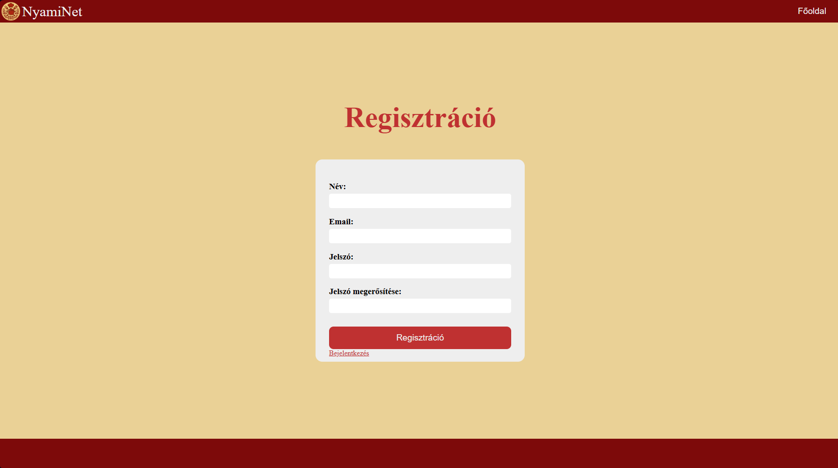
6.3 Fő funkciók használata
Bejelentkezés
- A főoldalon kattintson a „Bejelentkezés” gombra.
- Adja meg az email-címét és a jelszavát.
- Kattintson a „Bejelentkezés” gombra.
- Sikeres bejelentkezés esetén a rendszer a bejelentkezett főoldalra (/mainlogin) navigál, és a navigációs sáv a bejelentkezett funkciókkal jelenik meg (Főoldal, Feltöltés, Mentett, Fiókom, Kijelentkezés).

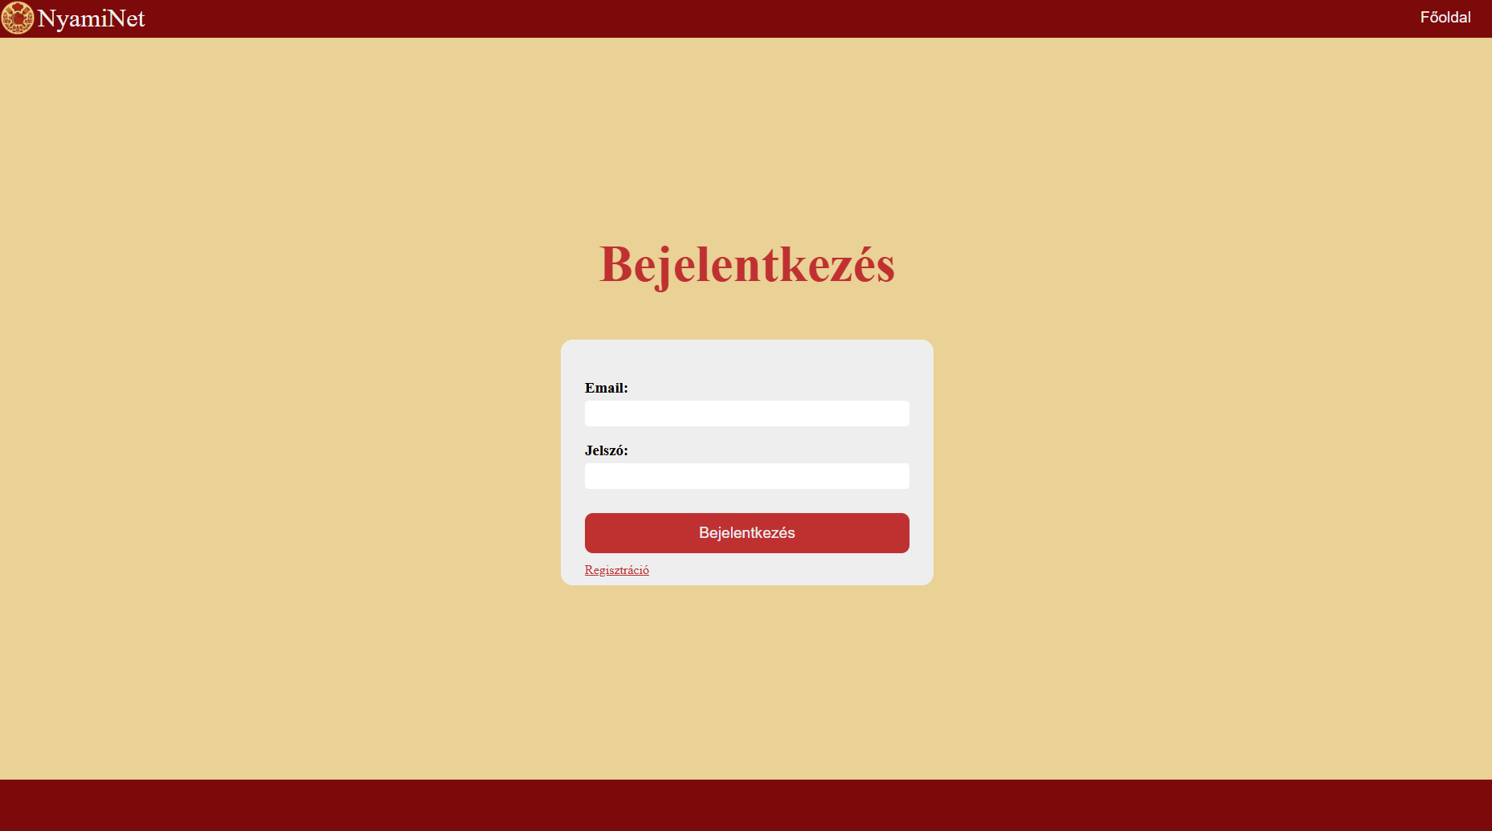
Receptek böngészése és szűrése
- A főoldalon a receptek kártyás formátumban jelennek meg.
2. Az oldalsávban (sidebar) a következő szűrők érhetők el:
- Rendezés: Legújabb, Véletlenszerű, Legtöbb like, Legrégebbi gombokkal választható.
- Konyha: Magyar, Olasz, Ázsiai legördülő menüből választható.
- Fogás: Előétel, Főétel, Desszert, Leves legördülő menüből.
- Nehézség: Könnyű, Közepes, Nehéz gombokkal.
- Ár: Olcsó, Közepes, Drága gombokkal.
- Idő: ≤15 perc, ≤30 perc, ≤60 perc, 60+ perc gombokkal.
- Dátum: Ma, Ezen a héten, Ebben a hónapban, Idén gombokkal.
- Preferenciák: A legördülő menüben kiválaszthatók az étkezési preferenciák (vegetáriánus, vegán stb.).
- A navigációs sáv keresőmezőjébe szöveget begépelve a receptek cím és alcím alapján kereshetők.
- Az oldalak között a lábléc (footer) oldalszámozó gombjaival navigálhat.
- Mobil nézetben az oldalsáv a „»” gombbal nyitható, és a háttéren megjelenő overlay-re kattintva zárható.

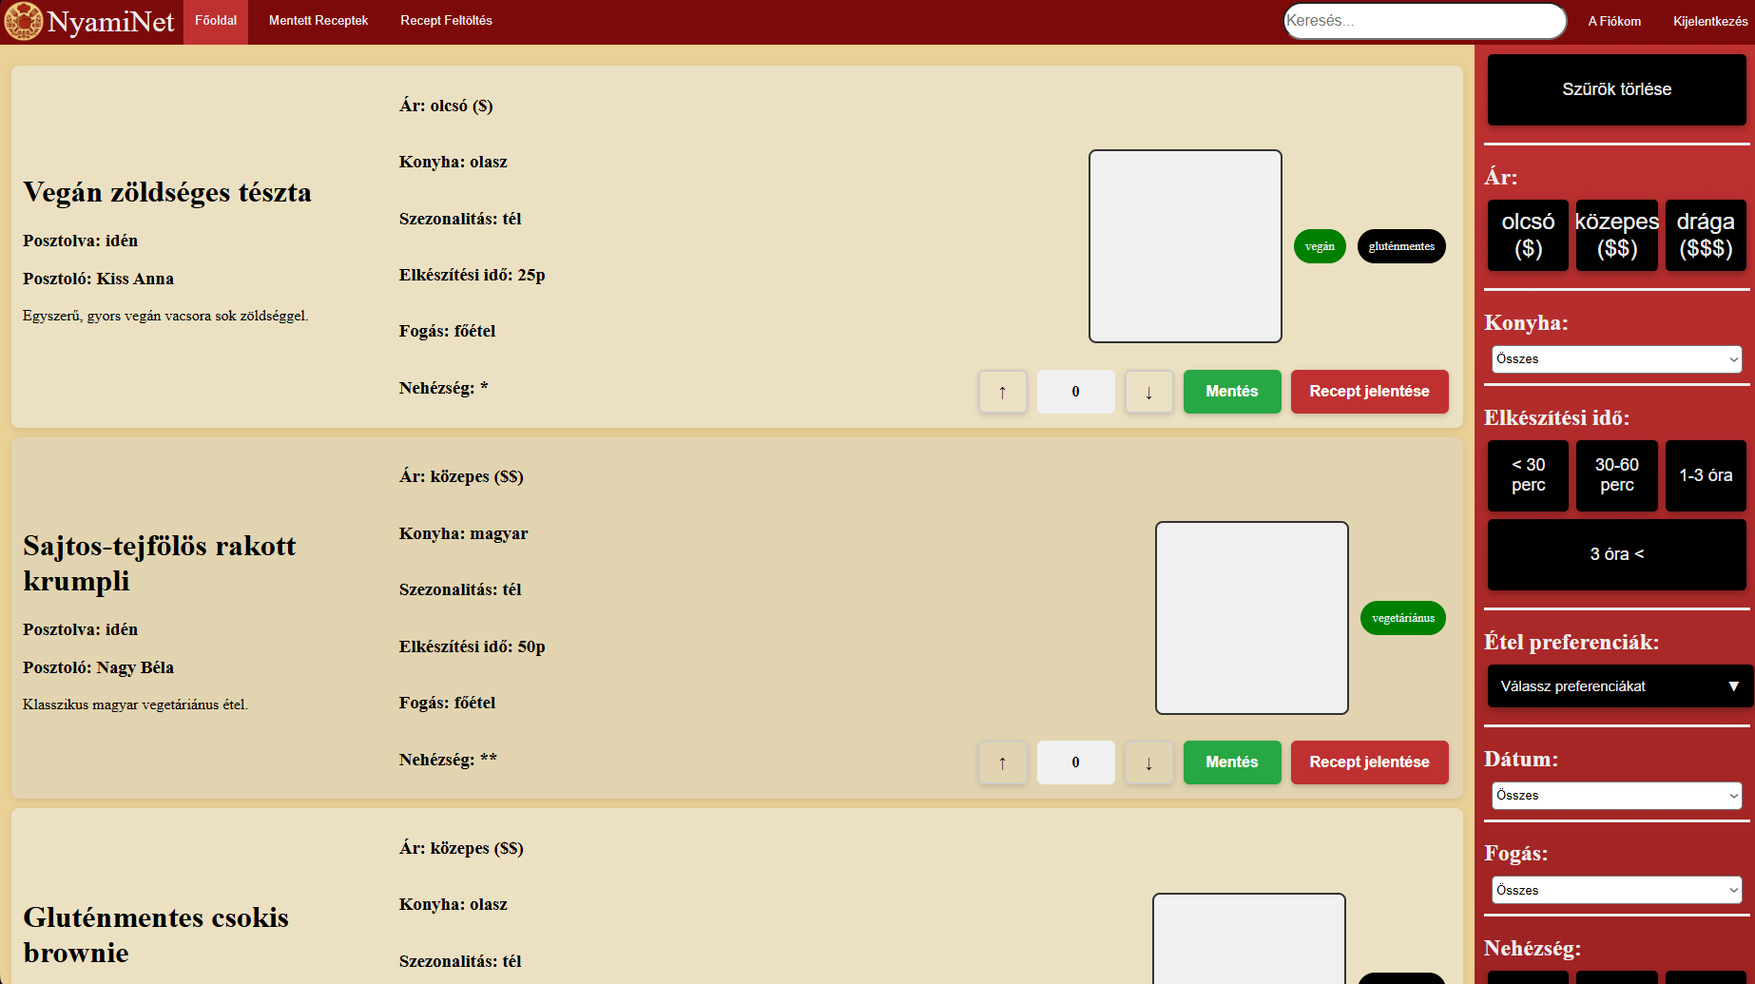Recept feltöltése
A recept feltöltése négy lépésben történik:

1. lépés: Alap adatok
- a) Adja meg a recept címét.
- b) Írja be a recept rövid leírását.
- c) Töltsön fel egy képet: húzza be a feltöltési területre (drag & drop), vagy kattintson a területre a fájlválasztó megnyitásához. Elfogadott formátumok: JPEG, PNG, GIF, WebP. Maximális méret: 5 MB.
- d) Kattintson a „Tovább” gombra.
2. lépés: Kategóriák
- a) Válassza ki a konyha típusát (Magyar, Olasz, Ázsiai).
- b) Válassza ki a fogás típusát (Előétel, Főétel, Desszert, Leves).
- c) Válassza ki a nehézségi szintet (Könnyű, Közepes, Nehéz).
- d) Válassza ki a szezont (Tavasz, Nyár, Ősz, Tél, Bármikor).
- e) Válassza ki az árkategóriát (Olcsó, Közepes, Drága).
- f) Adja meg az elkészítési időt percben.
- g) Adja meg az adagszámot.
- h) Kattintson a „Tovább” gombra.
3. lépés: Hozzávalók
- a) Minden hozzávalóhoz adja meg: a hozzávaló nevét (autokiegészítéssel), a mennyiséget és a mértékegységet.
- b) További hozzávalók a „Hozzávaló hozzáadása” gombbal adhatók hozzá.
- c) Felesleges hozzávalók a „Törlés” gombbal eltávolíthatók.
- d) Kattintson a „Tovább” gombra.
4. lépés: Lépések és Preferenciák
- a) Adja meg az elkészítési lépéseket.
- b) Válassza ki a recept preferenciáit/allergiáit (vegetáriánus, vegán, gluténmentes stb.).
- c) Opcionálisan adjon meg alcímeket (pl. „gyors, vegán, desszert”).
- d) Kattintson a „Feltöltés” gombra.

Sikeres feltöltés esetén a rendszer visszanavigál a főoldalra, és az új recept megjelenik a listában.

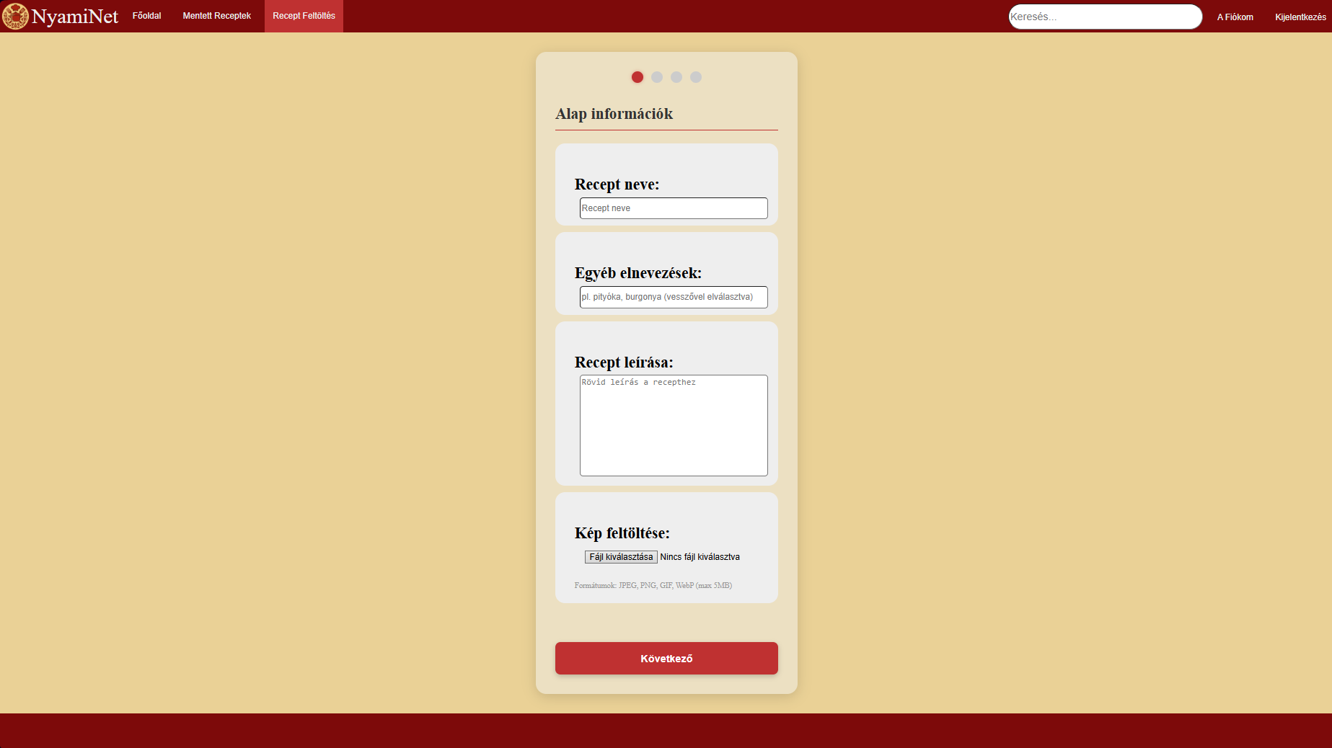
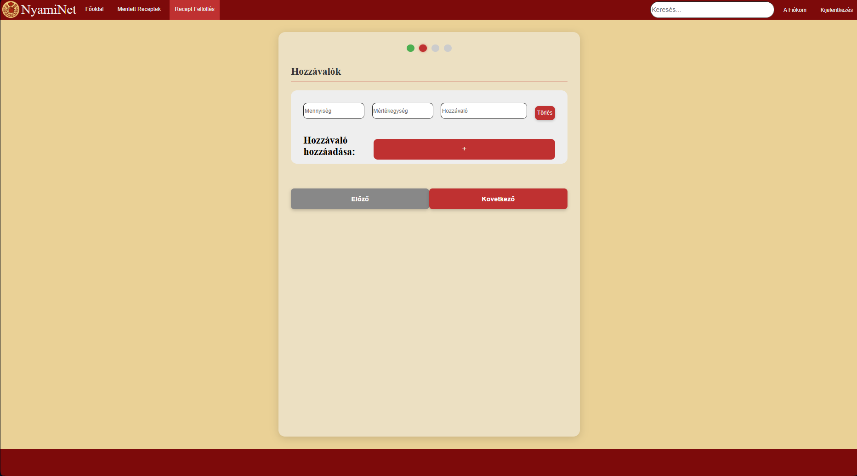

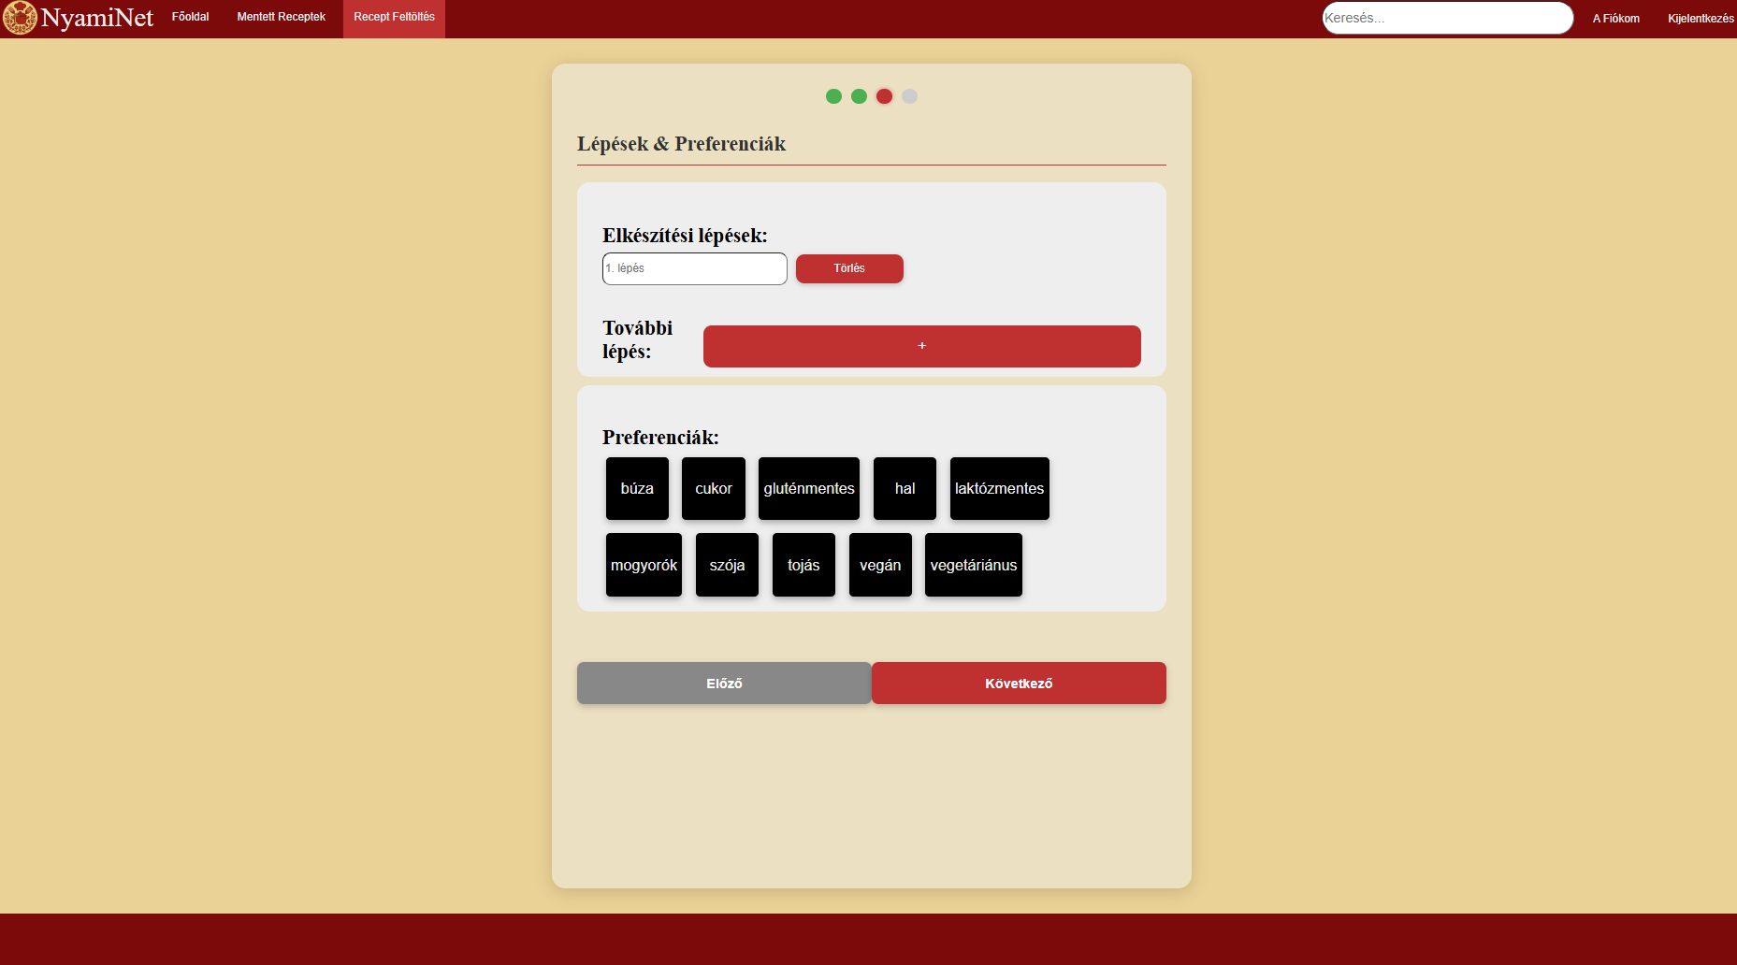

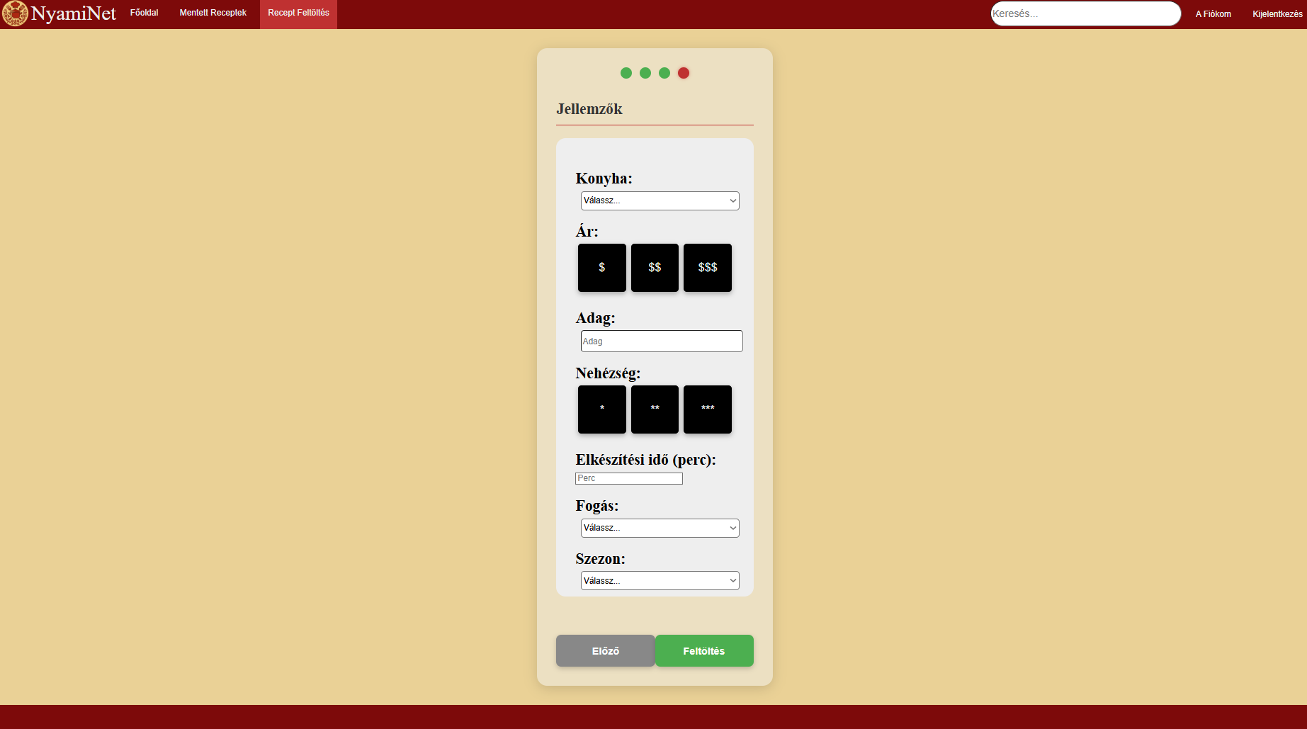
Recept részletes megtekintése
- A receptkártya címére kattintva megnyílik a recept részletes oldala.
2. Az oldalon megjelenik:
- A recept képe
- A recept címe és leírása
- Kategóriabadge-ek (nehézség, ár, konyha, fogás, szezon)
- Preferenciabadge-ek (allergiák)
- Adatkártyák: elkészítési idő, adagszám
- Hozzávalók listája mennyiségekkel és mértékegységekkel
- Elkészítési lépések számozva
- Akciógombok: Like, Dislike, Mentés, Bejelentés (bejelentkezett felhasználóknak)
- Komment szekció

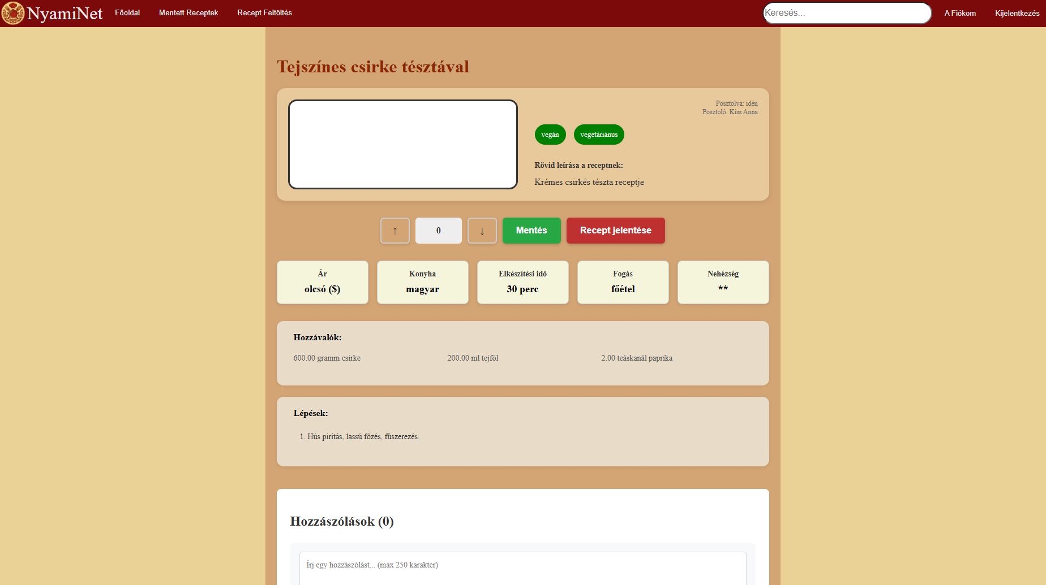
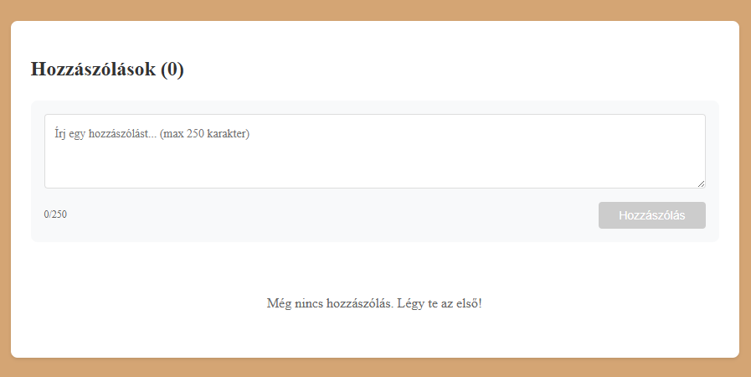
Like és Dislike
1. A receptkártyán vagy a recept részletes oldalán a 👍 (like) vagy 👎 (dislike) gombra kattinthat.
- Ha még nem szavazott, a szavazat rögzítésre kerül.
- Ha ugyanarra a gombra kattint újra, a szavazat visszavonásra kerül.
- Ha a másik gombra kattint, a szavazat átváltódik.
- A like pontszám valós időben frissül.
Komment írása
- A recept részletes oldalán, a komment szekció szövegmezőjébe írja be a hozzászólását (max. 250 karakter).
- Kattintson az „Elküld” gombra.
- A komment megjelenik a kommentek listájában.
Recept mentése
- A recept részletes oldalán kattintson a „Mentés” gombra.
- A mentett receptek a „Mentett” oldalon (/saved) tekinthetők meg.
- Az eltávolításhoz kattintson az „Eltávolítás” gombra a mentett receptek oldalán.
Saját receptek kezelése
- A „Fiókom” menüpont alatt a „Saját receptek” / „My Recipes” oldalon megtekintheti az Ön által feltöltött recepteket.
- A „Törlés” gombbal eltávolíthatja saját receptjeit.
Recept bejelentése (Report)
- A recept részletes oldalán kattintson a „Bejelentés” gombra.
2. A megjelenő modálablakban válassza ki az indoklást:
- Sértő tartalom
- Spam / reklám
- Nem megfelelő kategória
- Opcionálisan írjon szöveges indoklást.
- Kattintson a „Beküldés” gombra.
Profil beállítások
Jelszó módosítás
- A „Fiókom” Profil oldalon a „Jelszó” szekcióban adja meg a régi jelszavát, az új jelszavát és megerősítse azt.
- Kattintson a „Mentés” gombra.
Étkezési preferenciák
- A profil oldalon a „Preferenciák” szekcióban a gombokra kattintva be- és kikapcsolhatja a preferenciáit (vegetáriánus, vegán, gluténmentes, laktózmentes stb.).
- A változás azonnal mentésre kerül.
Sötét mód
- A profil oldalon a „Téma” szekcióban a gombra kattintva válthat sötét és világos mód között.
- A beállítás azonnal érvénybe lép, és a következő bejelentkezéskor is megmarad.
Adminisztrátori funkciók
- Admin felhasználóként a profil oldalsávon elérhető az „Admin” menüpont, amely a /admin/reports oldalra navigál.
- A bejelentett posztok listáját egy táblázat mutatja, amelyben a poszt címe, a posztot feltöltő felhasználó neve és a bejelentések száma látható.
- Egy posztra kattintva a részletes nézet (/admin/report/:poszt_id) jelenik meg, amely tartalmazza a poszt teljes adatait, az egyes bejelentéseket (bejelentő neve, indoklás, szöveg) és az akciógombokat.
4. Az adminisztrátor a következő műveleteket végezheti:
- a) Jóváhagyás: A bejelentések törlődnek, a poszt megmarad.
- b) Törlés: A poszt és a bejelentései törlődnek.
- c) Törlés és tiltás: A poszt törlődik, és a feltöltő felhasználó le lesz tiltva.
- Az admin felületen új adminisztrátori felhasználó is létrehozható a regisztrációs űrlap segítségével.

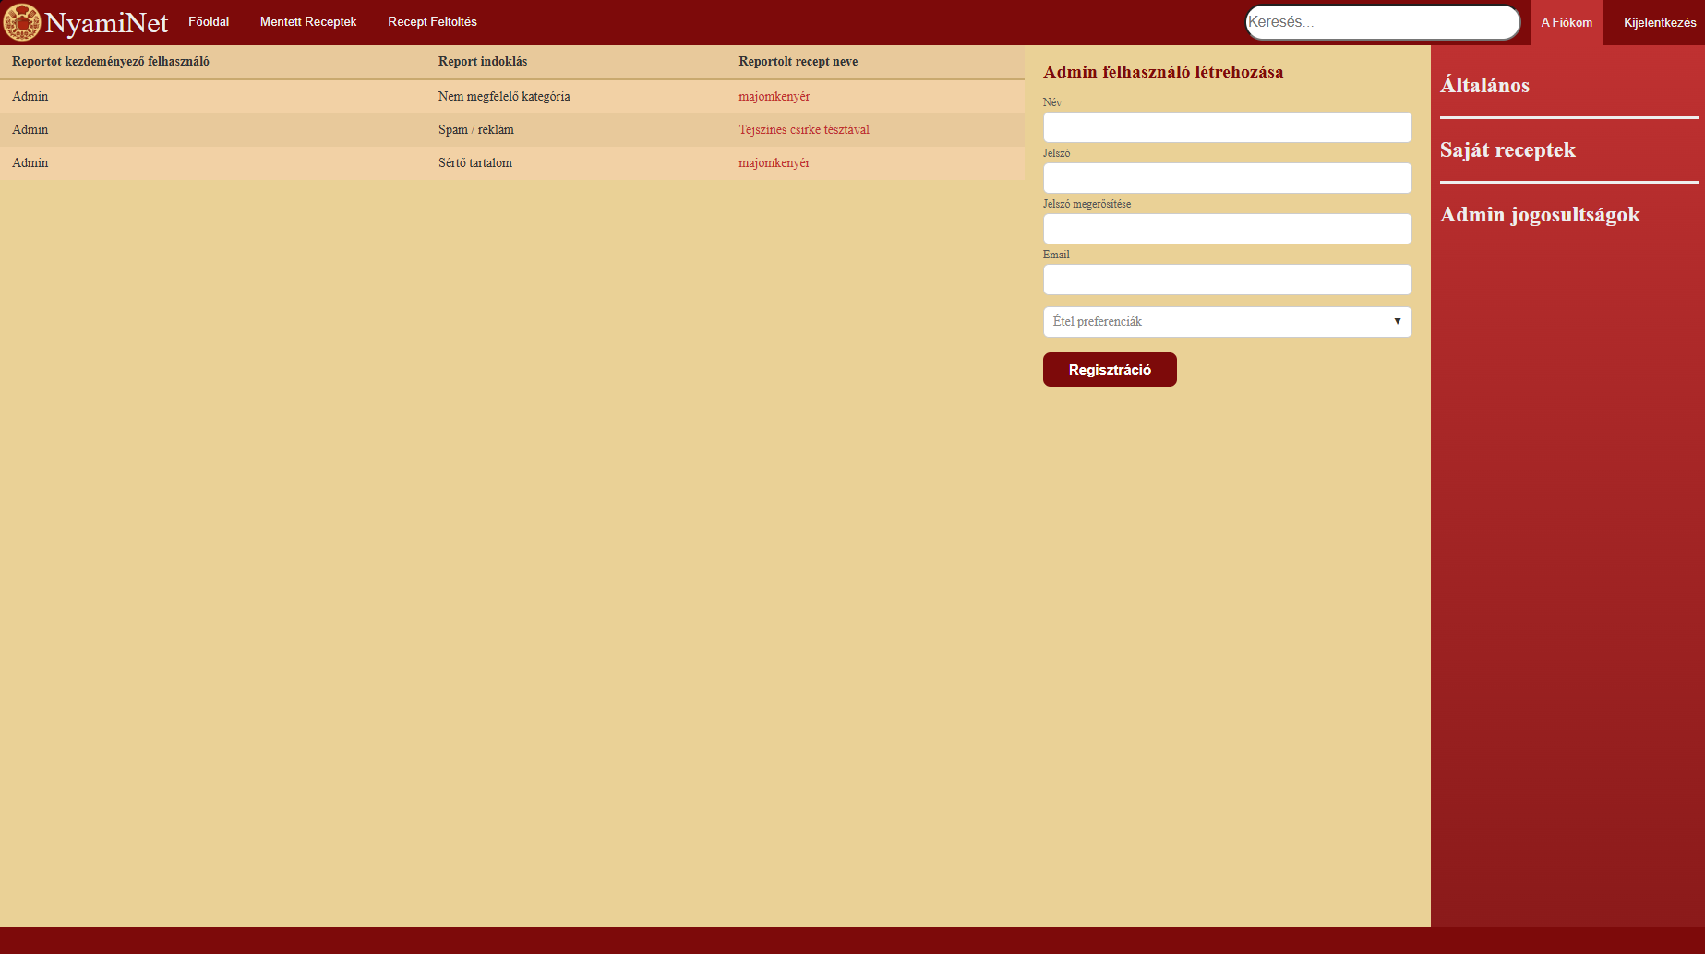
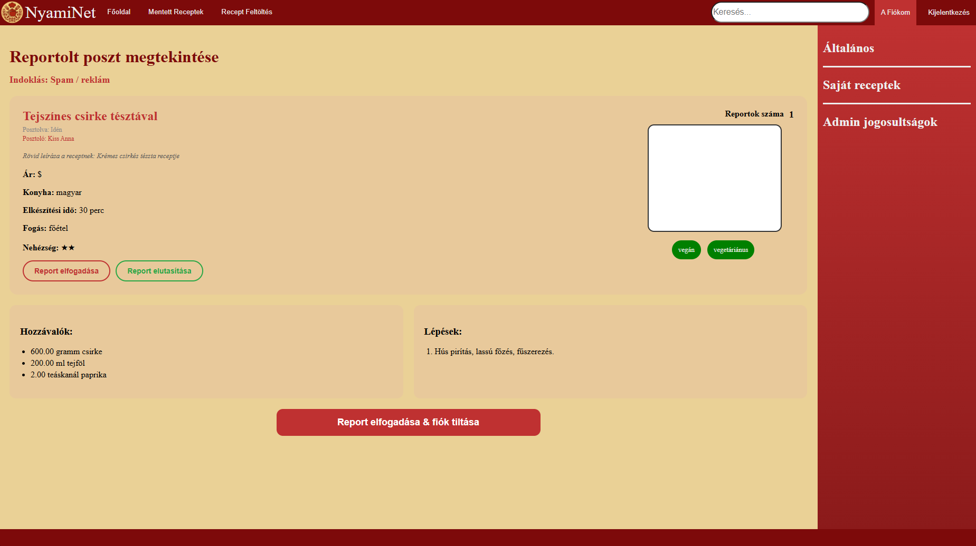
Kijelentkezés
- A navigációs sávon kattintson a „Kijelentkezés” gombra.
- A rendszer törli a helyi adatokat (token, felhasználó, sötét mód) és átirányítja a főoldalra.
6.4 Gyakori kérdések
Kérdés | Válasz
Hogyan tudom megváltoztatni a jelszavamat? | Jelentkezzen be, lépjen a 'Fiókom' Profil oldalra, és a 'Jelszó' szekcióban adja meg a régi és az új jelszavát.
Elfelejtett jelszó esetén mit tehetek? | Jelenleg az alkalmazás nem támogat automatikus jelszó-visszaállítást. Kérjük, forduljon az adminisztrátorhoz.
Milyen formátumú képeket lehet feltölteni? | JPEG, PNG, GIF és WebP formátumban, legfeljebb 5 MB méretben.
Hogyan jelölhetem meg, hogy egy recept vegetáriánus vagy gluténmentes? | A recept feltöltésekor a 4. lépésben kiválaszthatja a megfelelő preferenciákat/allergiákat. A profil oldalon pedig a saját étkezési preferenciáit állíthatja be.
Miért nem látom a 'Feltöltés' vagy 'Mentett' gombokat? | Ezek a funkciók csak bejelentkezett felhasználók számára elérhetők. Kérjük, jelentkezzen be vagy regisztráljon.
Hogyan tudok keresni receptet? | A navigációs sáv keresőmezőjébe gépelve kereshet a receptek címe és alcímei alapján. A kereső automatikusan frissíti a találatokat.
Hogyan működik a sötét mód? | Bejelentkezés után a Profil oldalon a Téma szekcióban válthat sötét és világos mód között. A beállítás mentésre kerül, és a következő bejelentkezésnél is érvényesül.
Mi történik, ha bejelentik a receptemet? | Az adminisztrátor megvizsgálja a bejelentést. Három lehetséges kimenet van: jóváhagyás (a recept megmarad), törlés (a recept eltávolításra kerül), vagy törlés és tiltás (a recept törlődik, és az Ön fiókja le lesz tiltva).
Mobilon is működik a weboldal? | Igen, a NyamiNet reszponzív kialakítású. 1024px alatti képernyőszélességnél hamburger menü és kinyitható oldalsáv jelenik meg, hogy a felhasználói élmény mobil eszközökön is optimális legyen.

7. ÖSSZEFOGLALÁS

A NyamiNet projekt során sikeresen megvalósításra került egy teljes értékű, közösségi receptmegosztó webalkalmazás, amely modern technológiák felhasználásával készült. A rendszer lehetővé teszi a felhasználók számára receptek böngészését, szűrését, feltöltését, értékelését, kommentelését és mentését, figyelembe véve az egyéni étkezési preferenciákat és allergiákat.

A rendszer megfelel a kitűzött céloknak: a felhasználói felület reszponzív, mobil és asztali nézetben egyaránt jól használható, a hamburger menü és a kinyitható oldalsáv biztosítja a kényelmes navigációt kisebb képernyőkön is. A sötét mód támogatása javítja a felhasználói élményt alacsony fényviszonyok között.

A backend REST API-ra épülő architektúra tisztán elkülönítette a frontend és a backend rétegeket, ami lehetővé teszi a rendszer egyszerű karbantartását és bővítését. A JWT alapú hitelesítés és a bcrypt jelszótitkosítás biztosítja a megfelelő biztonsági szintet. A MySQL adatbázis tárolt eljárásokkal optimalizált, és a tranzakciókezelés garantálja az adatkonzisztenciát.

Az adminisztrátori felület lehetővé teszi a tartalmak felügyeletét, a bejelentett receptek kezelését és a felhasználók tiltását, ami fontos a közösségi platform hosszú távú működtetéséhez.

A Cypress E2E tesztek 106 tesztesettel fedik le az alkalmazás fő funkcióit, beleértve a bejelentkezés nélküli és bejelentkezett állapotot, a regisztrációt, a bejelentkezést, a kijelentkezést, a feltöltést, a recept megtekintést, a profil beállításokat, a sidebar szűrőket és a reszponzív viselkedést. A tesztek mobil és asztali nézetben egyaránt futtathatók.

A Docker Compose alapú telepítés lehetővé teszi, hogy a teljes alkalmazás (frontend, backend, adatbázis) egyetlen paranccsal elindítható legyen, ami jelentősen egyszerűsíti a fejlesztést, a tesztelést és az üzembe helyezést.

A legnagyobb kihívás számunkra a kommunikáció volt, és a program verziókezelése. Ez kifejezetten a téli szünetben jelentett problémát, mikor két külön országban dolgozunk, és egyikünknek a nyaralását és a munkáját egyensúlyozni kellett.
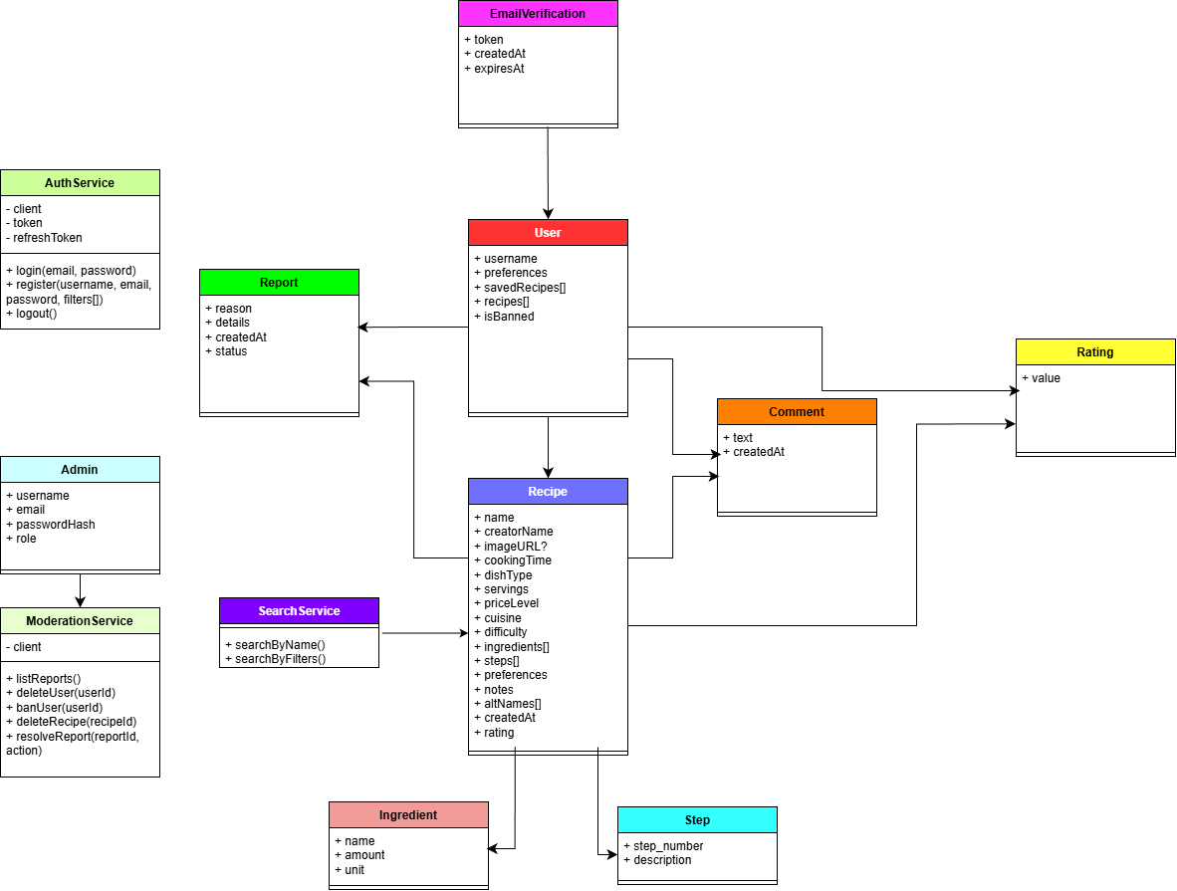

8. KITEKINTÉS

A jövőbeni fejlesztési lehetőségek:

1. Progresszív Webalkalmazás (PWA)
A NyamiNet átalakítása PWA-vá, amely lehetővé tenné az alkalmazás offline használatát, push értesítések küldését és a kezdőképernyőre való telepítést mobileszközökön. Ez javítaná a felhasználói élményt, különösen gyengébb internetkapcsolat esetén.
2. Recept szerkesztése
Jelenleg a felhasználók csak feltölteni és törölni tudják a receptjeiket. Egy szerkesztési funkció bevezetésével a felhasználók módosíthatnák a recept címét, leírását, hozzávalóit, lépéseit és kategóriáit anélkül, hogy újra fel kellene tölteniük a receptet.
3. Admin dashboard bővítése
Az adminisztrátori felület bővíthető lenne statisztikákkal (napi regisztrációk száma, legnépszerűbb receptek, legaktívabb felhasználók), felhasználók keresésével és szűrésével.
4. Felhasználói profil bővítése
A felhasználói profil kiegészíthető profilképpel, személyes bemutatkozással, követési funkcióval (más felhasználók követése) és a felhasználó által írt kommentek listájával.
5. Felhő alapú telepítés
Az alkalmazás áthelyezése felhőszolgáltatóra (pl. AWS, Azure, Google Cloud) vagy platformra (pl. Heroku, Railway, Render), amelyek biztosítják a skálázhatóságot, a magas rendelkezésre állást és az automatikus frissítéseket.
6. Értesítési rendszer
Értesítések küldése a felhasználóknak, amikor valaki kommentel a receptjükre, like-olja a receptjüket, vagy ha egy adminisztrátor döntést hoz a bejelentésükről.
7. Több nyelv támogatása (i18n)
Az alkalmazás jelenleg kizárólag magyar nyelvű. Többnyelvű támogatás (angol, német stb.) bevezetésével szélesebb felhasználói kör érhető el.

9. IRODALOMJEGYZÉK

# | Forrás | URL
1 | React hivatalos dokumentáció | https://react.dev/
2 | Express.js hivatalos dokumentáció | https://expressjs.com/
3 | MySQL 8.0 referencia kézikönyv | https://dev.mysql.com/doc/refman/8.0/en/
4 | Cypress hivatalos dokumentáció | https://docs.cypress.io/
5 | Docker hivatalos dokumentáció | https://docs.docker.com/
6 | JSON Web Token (JWT) specifikáció | https://jwt.io/
7 | bcrypt npm csomag | https://www.npmjs.com/package/bcrypt
8 | Vite hivatalos dokumentáció | https://vite.dev/
9 | React Router DOM dokumentáció | https://reactrouter.com/
10 | Multer npm csomag | https://www.npmjs.com/package/multer
11 | Bootstrap 5 dokumentáció | https://getbootstrap.com/docs/5.3/
12 | TypeScript hivatalos dokumentáció | https://www.typescriptlang.org/docs/

10. MELLÉKLETEK

A következő mellékletek a dokumentáció kiegészítésére szolgálnak:
Use case diagram:
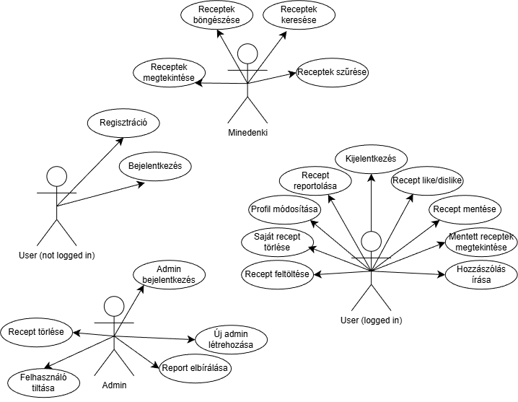
Szekvencia diagramok:
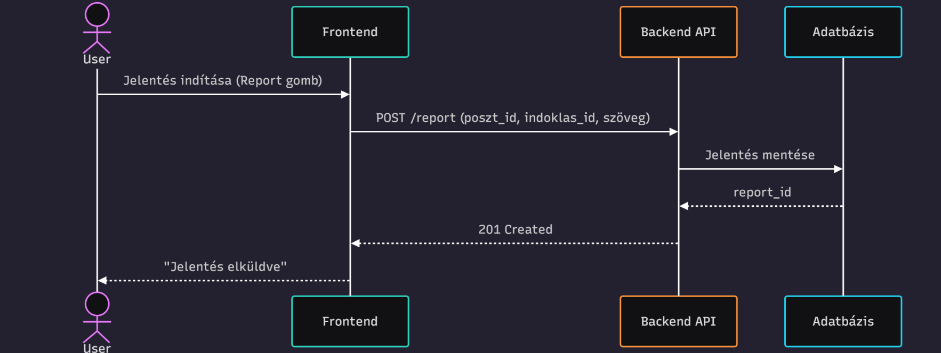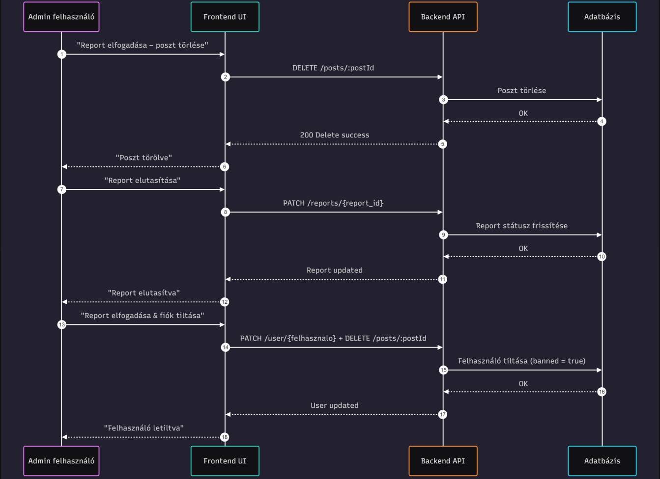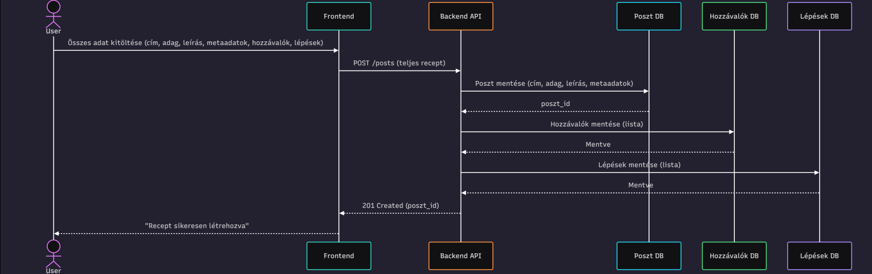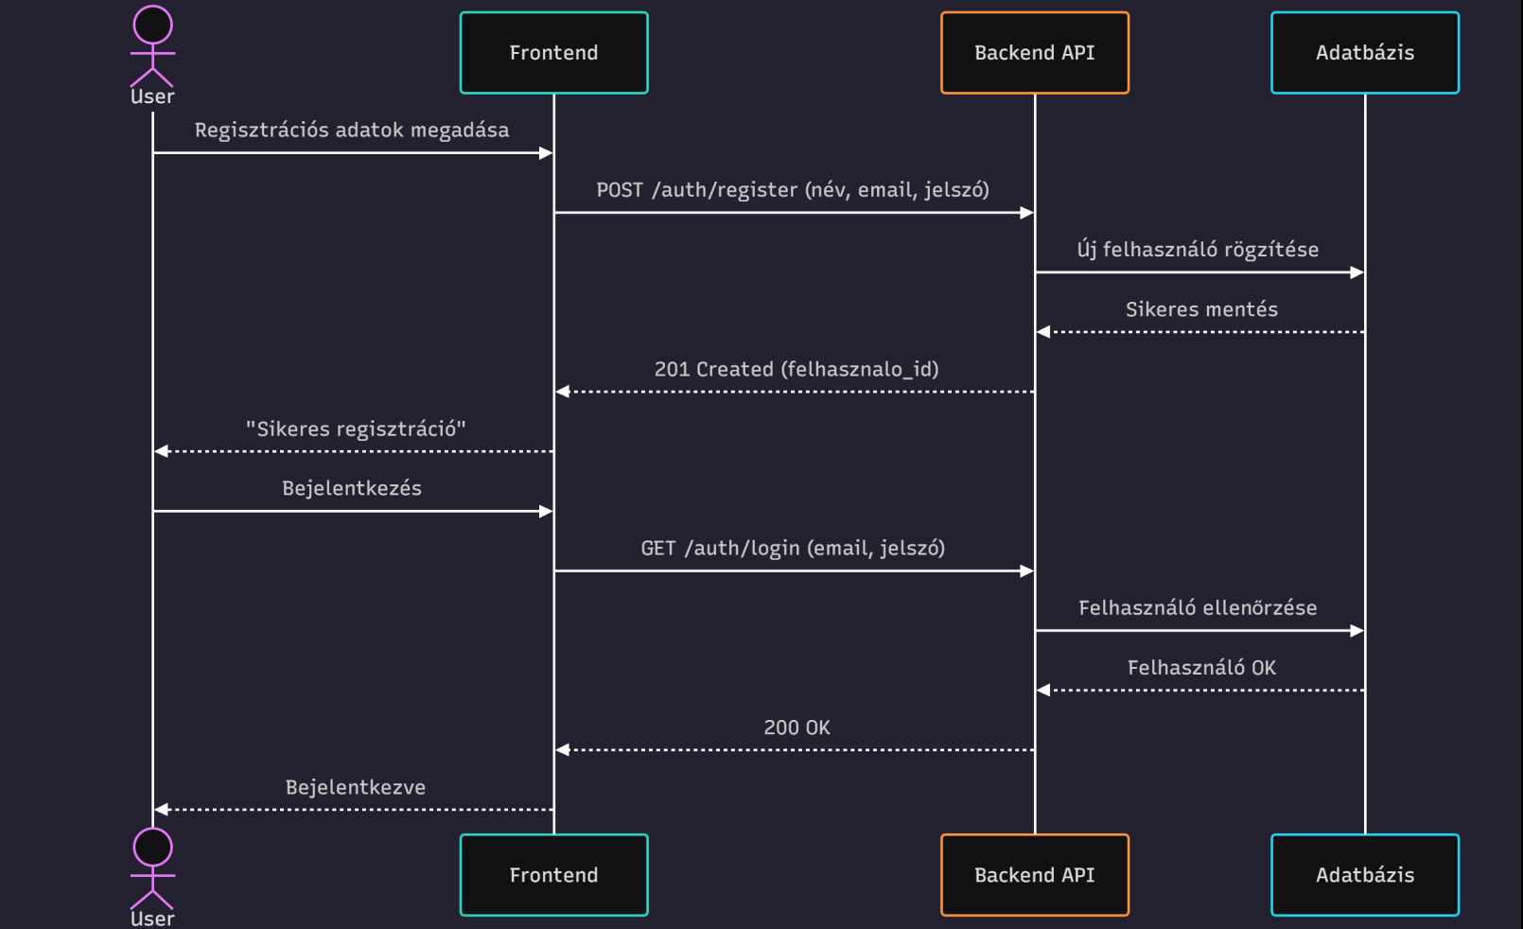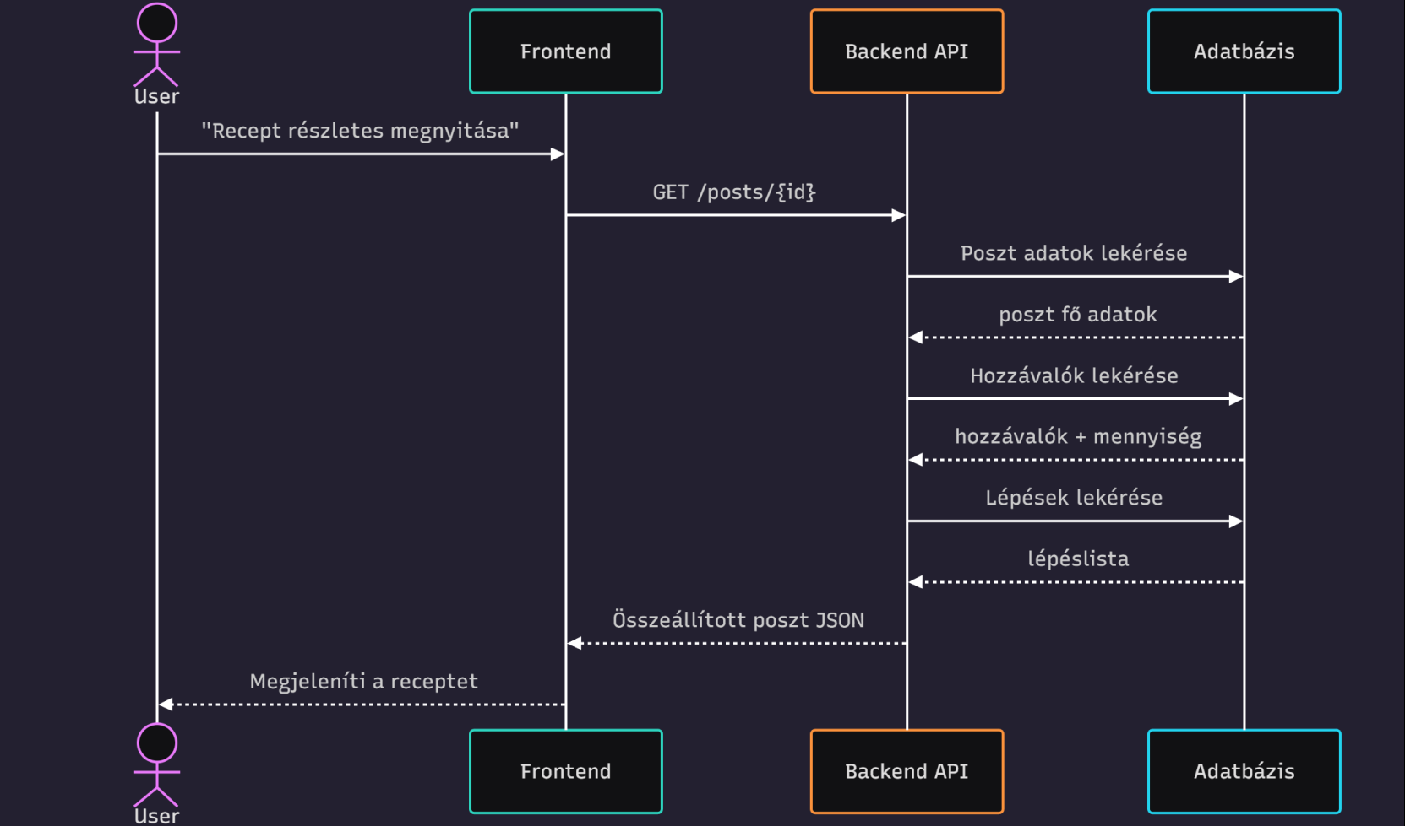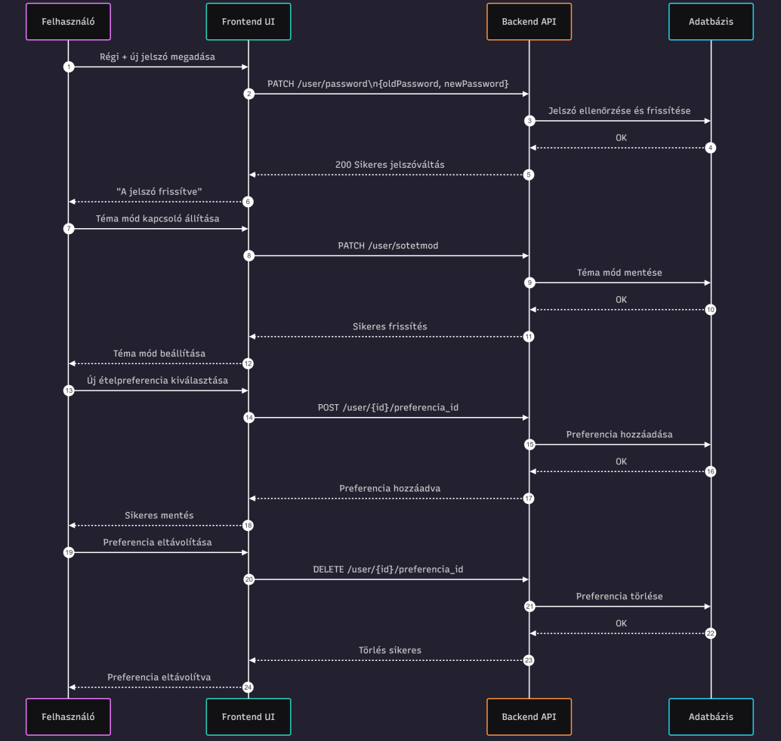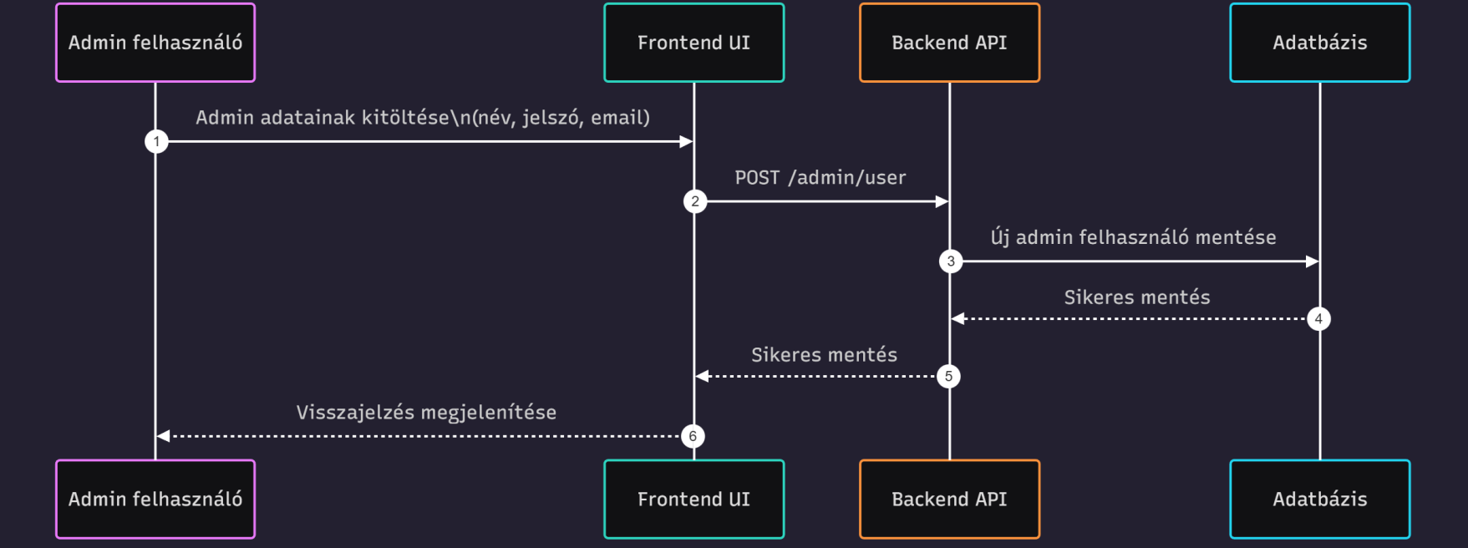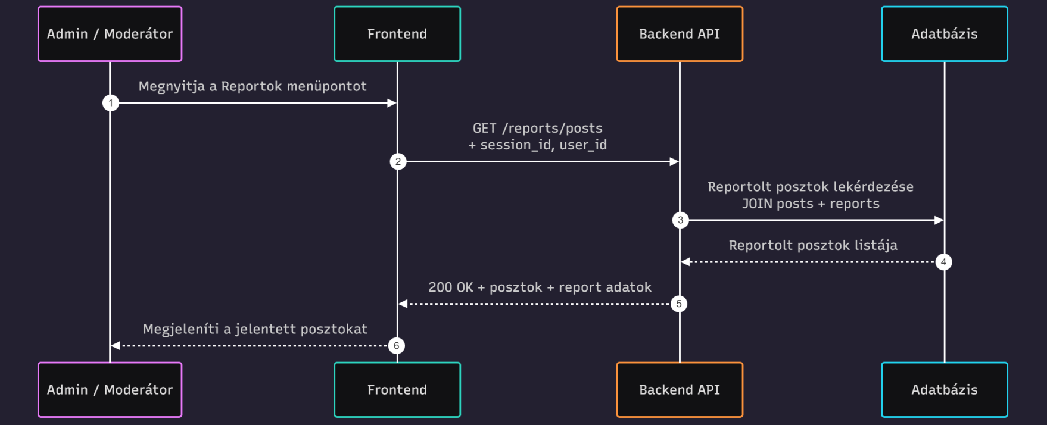

Komponens diagram:


